# Звіт про роботу управління освіти виконавчого комітету Вараської міської ради за 2021 рік

Упродовж звітного періоду діяльність управління освіти виконавчого комітету Вараської міської ради була спрямована на здійснення державної політики в галузі освіти, збереження кількісних і якісних параметрів мережі закладів дошкільної, загальної середньої та позашкільної освіти, створення належних умов їх функціонування й розвитку, удосконалення змісту освітнього процесу, впровадження нових освітніх технологій, розвиток здібностей дітей і підлітків тощо.

З 1 січня 2021 року розширено мережу закладів освіти Вараської міської територіальної громади за рахунок закладів сільської місцевості. Станом на 01.01.2022 до мережі освітньої галузі Вараської міської територіальної громади належать **30 закладів освіти та 2 освітніх установи**: Вараський інклюзивно- ресурсний центр та Вараський центр професійного розвитку педагогічних працівників. Станом на 01.01.2022 мережа закладів освіти охоплює:

14 закладів дошкільної освіти - 121 група , 2064 дитини;

14 закладів загальної середньої освіти - 330 класів, 8101 учень та 8 груп, 172 дитини у 5 дошкільних підрозділах;

2 заклади позашкільної освіти - 105 груп, 1376 вихованців.

# Мережа класів та груп закладів освіти Вараської міської територіальної громади станом на 01.01.2022

|  |  |  |  |
| --- | --- | --- | --- |
| №  зп | Назва закладу, установи | К-сть класів  (груп) | К-сть учнів  (вихованців) |
| 1 | Вараський ліцей №1 | 54 | 1519 |
| 2 | Вараський ліцей №2 | 25 | 676 |
| 3 | Вараський ліцей №3 | 50 | 1417 |
| 4 | Вараський ліцей №4 | 35 | 922 |
| 5 | Вараський ліцей №5 | 32 | 827 |
| 6 | Вараська гімназія | 14 | 317 |
| 7 | Більськовільський ліцей | 27(2) | 568 |
| 8 | Заболоттівська гімназія | 9 | 158 |
| 9 | Мульчицький ліцей | 25 (2) | 555 |
| 10 | Озерецька гімназія | 10(1) | 221 |
| 11 | Рудківський заклад загальної середньої освіти | 9 (1) | 118 |
| 12 | Собіщицький ліцей | 14 | 303 |
| 13 | Сопачівський ліцей | 18 (2) | 393 |
| 14 | Старорафалівська гімназія | 8 | 107 |
|  | **Всього по закладах загальної середньої освіти**  **(ЗЗСО)** | **330 класів**  **8 груп** | **8101 учень**  **172 вихованці** |

1

|  |  |  |  |
| --- | --- | --- | --- |
| 15 | Заклад дошкільної освіти (ясла-садок) №1 | 7 | 100 |
| 16 | Дошкільний навчальний заклад (ясла-садок)  комбінованого типу №2 | 8 | 105 |
| 17 | Дошкільний навчальний заклад (ясла-садок)  №3 | 8 | 107 |
| 18 | Дошкільний навчальний заклад (ясла-садок)  комбінованого типу №4 | 10 | 141 |
| 19 | Дошкільний навчальний заклад (ясла-садок)  комбінованого типу №5 | 10 | 132 |
| 20 | Дошкільний навчальний заклад (ясла-садок)  №6 | 13 | 214 |
| 21 | Дошкільний навчальний заклад (ясла-садок) комбінованого типу №7 Вараської міської  ради Рівненської області | 11 | 127 |
| 22 | Дошкільний навчальний заклад (ясла-садок)  №8 | 13 | 244 |
| 23 | Заклад дошкільної освіти (ясла-садок)  комбінованого типу №10 | 11 груп | 174 |
| 24 | Дошкільний навчальний заклад (ясла-садок)  №11 | 12 | 178 |
| 25 | Дошкільний навчальний заклад (ясла-садок)  №12 | 12 | 194 |
| 26 | Заклад дошкільної освіти с.Заболоття | 3 | 50 |
| 27 | Дошкільний навчальний заклад "Берізка"  загального розвиткус. Собіщиці | 2 | 45 |
| 28 | Дошкільний навчальний заклад " Дюймовочка" с. Стара Рафалівка загального  розвитку | 1 | 18 |
|  | **Всього по закладах дошкільної освіти (ЗДО)** | **121 група** | **1655 вихованців** |
| 29 | Центр дитячої та юнацької творчості | 78 | 1030 |
| 30 | Дитячо-юнацька спортивна школа | 27 | 340 |
|  | **Всього по закладах позашкільної освіти (ЗПО)** | **105 груп** | **1376 вихованців** |

**УПРАВЛІНСЬКА ДІЯЛЬНІСТЬ.** Керівництво закладами та установами освіти здійснює управління освіти виконавчого комітету Вараської міської ради, як уповноважений орган (далі - управління освіти). Упродовж звітного періоду в управлінні освіти систематично проводились наради з керівниками підпорядкованих закладів та установ освіти громади, апаратні наради при начальнику управління, видавались накази з основної діяльності, з кадрових питань, на відрядження, заохочення тощо. Проводилась робота по виконанню власних рішень, рішень Вараської міської ради та виконавчого комітету, розпоряджень міського голови, нормативних документів управління освіти і

науки Рівненської облдержадміністрації, Міністерства освіти і науки України, Кабінету Міністрів та Президента України та виконання інших нормативних документів. Підготовлено 18 проєктів рішень Вараської міської ради та 10 проектів рішень виконавчого комітету. Упродовж звітного періоду здійснювалась відповідна робота по реалізації звернень громадян. Всього в управлінні освіти та закладах освіти було прийнято та розглянуто 70 звернень громадян у письмовій формі. Найбільше з них стосувалися освітнього процесу, працевлаштування, з питань дотримання трудового законодавства, особисті.

# Здійснено контроль, проведені моніторинги та перевірки у закладах освіти Вараської міської територіальної громади :

* контроль щодо формування списків щодо набору дітей та електронної

реєстрації в закладах дошкільної освіти;

* контроль за комплектування мережі груп та класів закладів освіти, спеціальних груп, інклюзивних груп та класів;
* контроль щодо стану роботи з обліку дітей та учнів шкільного віку у закладах загальної середньої освіти;
* моніторинг щодо правильності оформлення документів про освіту й достовірності внесення відомостей про навчальні досягнення випускників;
* контроль за проведенням звітування керівників закладів освіти;
* перевірка стану готовності закладів дошкільної, загальної середньої та позашкільної освіти громади до роботи у 2021-2022 навчальному році та до роботи у осінньо-зимовий період;
* контроль щодо стану організації харчування учнів та вихованців у закладах дошкільної та загальної середньої освіти ;
* контроль щодо стану роботи щодо профілактики травматизму учасників освітнього процесу у закладах освіти ;
* моніторинг стану роботи із зверненнями громадян та дотримання антикорупційного законодавства України підпорядкованих закладах і установах освіти;
* контроль за формуванням мережі закладів дошкільної, загальної середньої та позашкільної освіти громади тощо.

З метою більшої поінформованості мешканців громади про роботу управління освіти, закладів освіти упродовж звітного періоду готувались матеріали для Інтернет-сайтів управління освіти виконавчого комітету, преси, телебачення, у яких висвітлювались різноманітні освітянські заходи.

# КАДРОВЕ ЗАБЕЗПЕЧЕННЯ та КАДРОВА РОБОТА. Станом на

01.01.2022 у закладах та установах освіти Вараської міської територіальної громади працює 2192 працівники. Із них: 1291 педагогічний працівник, 901 непедагогічний працівник. Посадових осіб органів місцевого самоврядування – 10 осіб, консультантів Вараського центру професійного розвитку педагогічних працівників – 5, працівників централізованої бухгалтерії – 22 особи, працівників групи централізованого господарського обслуговування – 10, із них- 4 фахівці з публічних закупівель.

# Кадрове забезпечення закладів та установ освіти Вараської міської територіальної громади станом на 01.01.2022

|  |  |  |  |  |
| --- | --- | --- | --- | --- |
| **№ з/п** | **Назва закладу** | **Загальна**  **кількість працівників** | **Кількість**  **педагогічних працівників** | **Інші працівники** |
| 1 | Вараський ліцей №1 | 180 | 131 | 49 |
| 2 | Вараський ліцей №2 | 112 | 80 | 32 |
| 3 | Вараський ліцей №3 | 177 | 130 | 47 |
| 4 | Вараський ліцей №4 | 133 | 101 | 32 |
| 5 | Вараський ліцей №5 | 123 | 87 | 36 |
| 6 | Вараська гімназія | 62 | 40 | 22 |
| 7 | Заболоттівська гімназія | 34 | 22 | 12 |
| 8 | Більськовільський ліцей | 103 | 66 | 37 |
| 9 | Мульчицький ліцей | 90 | 62 | 28 |
| 10 | Озерецька гімназія | 52 | 28 | 24 |
| 11 | Рудківський заклад загальної  середньої освіти | 29 | 16 | 13 |
| 12 | Собіщицький ліцей | 56 | 38 | 18 |
| 13 | Сопачівський ліцей | 70 | 41 | 29 |
| 14 | Старорафалівська гімназія | 27 | 20 | 7 |
|  | **Всього по ЗЗСО** | **1248** | **862** | **386** |
| 15 | Заклад дошкільної освіти (ясла-садок)  №1 | 51 | 25 | 26 |
| 16 | Дошкільний навчальний заклад (ясла-  садок) комбінованого типу №2 | 65 | 28 | 37 |
| 17 | Дошкільний навчальний заклад (ясла-  садок) №3 | 58 | 24 | 34 |
| 18 | Дошкільний навчальний заклад (ясла-  садок) комбінованого типу №4 | 73 | 32 | 41 |
| 19 | Дошкільний навчальний заклад (ясла-  садок) комбінованого типу №5 | 77 | 35 | 42 |
| 20 | Дошкільний навчальний заклад (ясла-  садок) №6 | 83 | 37 | 46 |
| 21 | Дошкільний навчальний заклад (ясла-  садок) комбінованого типу №7 | 80 | 39 | 41 |
| 22 | Дошкільний навчальний заклад (ясла-  садок) №8 | 88 | 35 | 53 |
| 23 | Заклад дошкільної освіти № 10 | 77 | 36 | 41 |
| 24 | Дошкільний навчальний заклад (ясла-  садок) №11 | 86 | 36 | 50 |
| 25 | Дошкільний навчальний заклад (ясла-  садок) №12 | 89 | 33 | 56 |
| 26 | Заклад дошкільної освіти с.Заболоття | 23 | 9 | 14 |
| 27 | Дошкільний навчальний заклад  "Берізка" загального розвиткус. Собіщиці | 13 | 6 | 7 |

|  |  |  |  |  |
| --- | --- | --- | --- | --- |
| 28 | Дошкільний навчальний заклад " Дюймовочка" с. Стара Рафалівка  загального розвитку | 8 | 2 | 6 |
|  | **Всього по ЗДО** | **871** | **377** | **494** |
| 29 | Центр дитячої та юнацької творчості | 36 | 27 | 9 |
| 30 | Дитячо-юнацька спортивна школа | 18 | 11 | 7 |
|  | **Всього по ЗПО** | **54** | **38** | **16** |
|  | **ВСЬОГО ЗЗСО+ЗДО+ЗПО** | **2173** | **1277** | **896** |
| 31 | Вараський інклюзивно-ресурсний  центр | 11 | 7 | 4 |
| 32 | Вараський центр професійного  розвитку педагогічних працівників | 8 | 7 | 1 |
|  | **Всього по закладах та установах освіти** | **2192** | **1291** | **901** |

В цілому заклади та установи освіти забезпечені кадрами. Проте відсутня достатня кількість педагогічних працівників з кваліфікацією вчителя інформатики, вчителя математики, вчителя фізики, вчителя трудового навчання, фізичної культури, вчителя предмету «Захист України», вчителів географії. В той же час відсутні вакансії посад вчителів біології, історії, хімії, української мови та літератури, практичних психологів, соціальних педагогів, вчителів початкових класів. У закладах дошкільної освіти Вараської громади відчуваються труднощі з фахівцями на посаду керівника музичного.

За результатами проведеної атестації у 2020-2021 навчальному році було проатестовано 82 педпрацівники закладів загальної середньої освіти та 32 педпрацівники закладів дошкільної освіти Вараської громади. Проатестовано та прийнято рішення про відповідність займаній посаді 12 осіб з числа керівників та заступників керівників закладів та установ освіти. За підсумками 2020-2021 навчального року нагороджено 13 педагогічних працівників грамотами управління освіти виконавчого комітету Вараської міської ради, Почесною грамотою департаменту освіти і науки Рівненської ОДА - 15 педагогічних працівників, відзнаками МОН України – 4 педагогічних працівники, відзначено Премією міського голови - 3 педагогічних працівники. З метою покращення стану ведення кадрової та ділової документації в закладах освіти, управлінням освіти проводяться наради, практикуми з відповідальними особами за ведення кадрової роботи в закладах освіти, постійно надається практична та методична допомога по веденню кадрової та ділової документації, під час ведення обліку військовозобов’язаних працівників закладів освіти, підготовки та формування звіту форми 83-РВК, подання звітності до міського центру зайнятості. Постійно проводиться координаційна робота з керівниками закладів освіти щодо підготовки атестаційних матеріалів, документів по нагородженню педагогічних працівників, дотриманню законодавства з питань трудових відносин, антикорупційного законодавства та інших нормативно-правових актів, які регулюють діяльність закладів та установ освіти.

**ДОШКІЛЬНА ОСВІТА.** З 1 січня 2021 року розширено мережу закладів дошкільної освіти за рахунок 2 закладів дошкільної освіти с.Собіщиці та с.Стара Рафалівка та з листопада 2021 року реорганізовано НВК №10 у заклад дошкільної освіти. Мережа закладів дошкільної освіти Вараської міської територіальної громади на 01.01.2022 становить 14 закладів дошкільної освіти та 5 дошкільних підрозділів закладів загальної середньої освіти, в яких дошкільною освітою охоплено 2233 дитини у 129 групах.

# Мережа груп та вихованців закладів дошкільної освіти та дошкільних підрозділів закладів загальної середньої освіти Вараської міської територіальної громади

|  |  |  |  |  |  |  |
| --- | --- | --- | --- | --- | --- | --- |
| **Заклад освіти** | | | **2020-2021**  **навчальний рік** | | **2021-2022**  **навчальний рік** | |
| Кількість  груп | Кількість  дітей | Кількість  груп | Кількість  дітей |
| Заклад дошкільної освіти (ясла-садок) №1 | | | 7 | 132 | 7 | 124 |
| Дошкільний навчальний  комбінованого типу №2 | заклад | (ясла-садок) | 8 | 117 | 8 | 123 |
| Дошкільний навчальний заклад (ясла-садок) №3 | | | 8 | 124 | 8 | 120 |
| Дошкільний навчальний  комбінованого типу №4 | заклад | (ясла-садок) | 10 | 163 | 10 | 171 |
| Дошкільний навчальний  комбінованого типу №5 | заклад | (ясла-садок) | 10 | 165 | 10 | 149 |
| Дошкільний навчальний заклад (ясла-садок) №6 | | | 13 | 272 | 13 | 264 |
| Дошкільний навчальний  комбінованого типу №7 | заклад | (ясла-садок) | 12 | 159 | 11 | 148 |
| Дошкільний навчальний заклад (ясла-садок) №8 | | | 13 | 287 | 13 | 271 |
| Заклад дошкільної  комбінованого типу №10 | освіти | (ясла-садок) | 11 | 187 | 11 | 161 |
| Дошкільний навчальний заклад (ясла-садок) №11 | | | 12 | 212 | 12 | 195 |
| Дошкільний навчальний заклад (ясла-садок) №12 | | | 12 | 240 | 12 | 225 |
| Заклад дошкільної освіти с.Заболоття | | | 3 | 55 | 3 | 50 |
| Дошкільний навчальний заклад "Берізка"  загального розвиткус. Собіщиці | | | 2 | 45 | 2 | 45 |
| Дошкільний навчальний заклад " Дюймовочка" с.  Стара Рафалівка загального розвитку | | | 1 | 12 | 1 | 18 |
| Більськовільський ліцей ( дошкільний підрозділ) | | | 2 | 48 | 2 | 51 |
| Мульчицький ліцей | | | 2 | 45 | 2 | 51 |
| Озерецька гімназія | | | 1 | 25 | 1 | 22 |
| Рудківський заклад загальної середньої освіти | | | 1 | 10 | 1 | 11 |
| Сопачівський ліцей | | | 2 | 31 | 2 | 34 |
| **Разом** | | | **130**  **груп** | **2332**  **дитини** | **129**  **груп** | **2233**  **дитини** |

**Мережа закладів дошкільної освіти Вараської міської територіальної громади у 2019-2022 роках**

2500

2184

2332

2233

2000

1500

1000

500

0

12 119

**2019-2020**

19 130

**2020-2021**

19 129

**2021-2022**

**Кількість закладів дошкільної освіти включно з дошкільними підрозділами в ЗЗСО**

**Кількість груп Кількість дітей**

Мережа сформована відповідно до потреб та запитів мешканців громади. У сільській місцевості Вараської громади функціонує 2 заклади дошкільної освіти у селах Собіщиці та Стара Рафалівка. Функціонують дошкільні підрозділи з групами короткотривалого перебування в Озерецькій гімназії, Сопачівському ліцеї, Мульчицькому ліцеї, Рудківському ЗЗСО. У дошкільному підрозділі Більськовільського ліцею функціонує 2 дошкільні групи з повноденним перебуванням дітей.

У закладах дошкільної освіти громади створені належні умови для всебічного повноцінного розвитку, комфортного перебування дітей, в повному обсязі реалізовано Базовий компонент як державний стандарт дошкільної освіти, створено належні умови для організації освітнього процесу, харчування та медичного обслуговування дітей. Педагогічна діяльність освітянських колективів закладів дошкільної освіти спрямована на забезпечення різнобічного розвитку дітей дошкільного віку відповідно до її задатків, нахилів, здібностей, індивідуальних, психічних та фізичних особливостей, культурних потреб, формування у дитини дошкільного віку моральних норм, набуття нею життєвого соціального досвіду. Усі заклади дошкільної освіти підключено до мережі Інтернет. Забезпечено підключення закладів до Державної інформаційної системи освіти «Курс: Дошкілля», в якій зберігається інформація щодо закладу (статистичні звіти, кількість персоналу, облік дітей). Мережа закладів дошкільної освіти забезпечує мешканців громади у здобутті дошкільної освіти.

**Кількість дітей дошкільного віку Вараської міської територіальної громади станом на 01.12.2021**

4000

3500

3000

2500

2000

1500

1000

500

0

3402

330

521

568

604

641

738

738

Всього дітей Кількість Кількість Кількість Кількість Кількість у віці до 6 дітей у віці дітей у віці дітей у віці дітей у віці дітей у віці

років до 1 року від 1 до 2 від 2 до 3 від 3 до 4 від 4 до 5

років років років років

Кількість дітей у віці від 5 до 6 років

Прогнозована чисельність учнів 1 класу

Однак **проблемним питанням у дошкільній ланці освіти є тенденція до зменшення кількості дітей дошкільного віку в місті,** що призведе до зменшення кількості груп у закладах дошкільної освіти міста та вивільнення працівників. Одним із шляхів вирішення цього питання є оптимізація закладів дошкільної освіти по мікрорайону Будівельників. Натомість у сільській місцевості громади спостерігається тенденція до збільшення кількості дітей та потребі будівництва окремих закладів дошкільної освіти з метою охоплення дошкільною освітою більшої кількості вихованців у с. Мульчиці та с. Більська Воля.

**ЗАГАЛЬНА СЕРЕДНЯ ОСВІТА.** З 1 січня 2021 року розширено мережу закладів загальної середньої освіти за рахунок закладів сільської місцевості. Упродовж 2021 року змінено статути та реорганізовано 7 закладів загальної середньої освіти громади. Станом на 01.01.2022 право громадян на отримання базової та повної загальної середньої освіти у Вараській міській територіальній громаді забезпечують 14 закладів: 9 ліцеїв, 4 гімназії, 1 заклад загальної середньої освіти.

# Мережа класів та учнів закладів загальної середньої освіти Вараської міської територіальної громади

|  |  |  |
| --- | --- | --- |
| **Заклад освіти** | **2020-2021 н. р.**  **класів/учнів** | **2021-2022 н.р.**  **класів/учнів** |
| Вараський ліцей №1 | 55/1525 | 54/1519 |
| Вараський ліцей №2 | 26/692 | 25/676 |
| Вараський ліцей №3 | 49/1379 | 50/1417 |
| Вараський ліцей №4 | 31/804 | 35/922 |
| Вараський ліцей №5 | 32/827 | 32/827 |
| Вараська гімназія | 15/336 | 14/317 |

|  |  |  |
| --- | --- | --- |
| НВК №10 | 4/85 | - |
| Заболоттівська гімназія | 9/155 | 9/158 |
| Більськовільський ліцей | 27/546 | 27/568 |
| Собіщицький ліцей | 15/293 | 14/303 |
| Сопачівський ліцей | 24/407 | 18/393 |
| Мульчицький ліцей | 26/547 | 25/555 |
| Озерецька гімназія | 10/211 | 10/221 |
| Старорафалівська гімназія | 9/134 | 8/107 |
| Рудківський ЗЗСО | 9/118 | 9/118 |
| **Всього :** | **341/8059** | **330/8101** |

**У закладах загальної середньої освіти у** 2021-2022 навчальному році у 330 класах навчається 8101 учень, у 2020-2021 навчальному році у 341 класі навчалося 8059 учнів. Середня наповнюваність класів – 24,5 учнів. У закладах загальної середньої освіти функціонує 24 групи подовженого дня, із них - 11 інклюзивних (у 2020-2021 навчальному році -23). **Індивідуальною формою** навчання у 2021-2022 навчальному році охоплено 60 учнів, в т.ч. 49 - педагогічний патронаж, 11 - екстернат (у 2020-2021 навчальному році - 65 учнів, в т.ч. 55 - педагогічний патронаж, 10 - екстернат). Всі учні з особливими освітніми потребами, які навчалися за індивідуальною формою навчання (за програмами до індивідуальних особливостей дітей) мали відповідні висновки Вараського інклюзивно-ресурсного центру. У зв’язку із посиленням протиепідемічних заходів та територіях зі значним поширенням гострої респіраторної хвороби COVID-19 у певні періоди 2021 року у закладах загальної середньої освіти Вараської міської територіальної громади **проводилося навчання з використанням технологій дистанційного навчання**. Заклади громади для організації дистанційного навчання обрали платформи: Gogle Classroom, Google Meet.

В цілому мережа закладів загальної середньої освіти задовільняє потреби мешканців громади. Проте у закладах загальної середньої освіти існує **ряд проблем.** Зокрема проблема фінансування закладів з низькою наповнюваністю учнів у класі у окремих закладах. Низька наповнюваність у закладах освіти сільської місцевості: Рудківський ЗЗСО- 13,1; Старорафалівська гімназія – 13,3; Заболоттівська гімназія – 17,5. Також залишається проблема двозмінності навчання. У 2021-2022 навчальному році двозмінністю охоплено 11,3% (920 учнів), у 2020-2021 навчальному році – 8,4 %, (453 учні). Двозмінність навчання залишається у Вараських ліцеях №№1,3,4, Собіщицькому ліцеї, Мульчицькому ліцеї, Більськовільському ліцеї. Проблеми у закладах освіти в сільській місцевості: початок будівництва нового закладу загальної середньої освіти в с.Сопачів, старе приміщення у Рудківському закладі загальної середньої освіти, потреба в шкільних автобусах для перевезення учнів у Мульчицькому та Більськовільському ліцеях, завершення будівництва закладу (Озерецька гімназія), забезпечення закладів освіти сучасною комп’ютерною технікою, оснащення навчальних кабінетів тощо.

**ПОЗАШКІЛЬНА ОСВІТА.** В системі **позашкільної освіти** Вараської міської територіальної громади функціонує Центр дитячої та юнацької творчості (далі - ЦДЮТ) та Дитячо-юнацька спортивна школа (далі - ДЮСШ). ЦДЮТ як комплексний заклад позашкільної освіти працює за напрямками: соціально- реабілітаційний, туристично-краєзнавчий, художньо-естетичний, еколого- натуралістичний, науково-технічний. У закладі функціонує 78 груп, з яких 2 інклюзивних; 27 гуртків, в яких охоплено 1030 вихованців.

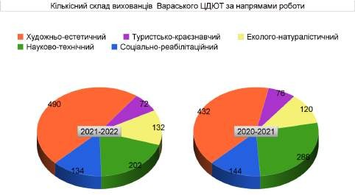

ДЮСШ як заклад позашкільної освіти спортивного профілю створює необхідні умови для гармонійного виховання, фізичного розвитку, змістовного відпочинку вихованців. У 2021-2022 навчальному році в структурі спортивної школи функціонує п'ять відділень: баскетболу, волейболу, дзюдо, футболу, греко-римської боротьби, де позашкільну освіту здобували **346** вихованців.

**350**

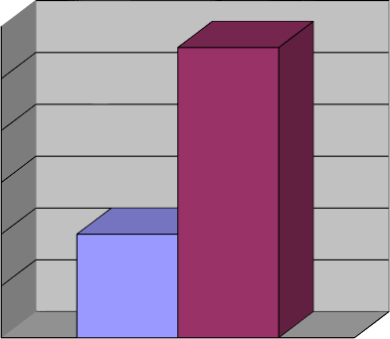

**346**

**310**

**2020-2021 навч. рік**

**2021-2022 навч. рік**

**340**

**330**

**320**

**310**

**300**

**290**

**кількість вихованців**

Крім того на базі закладів загальної середньої освіти організовано роботу 103 гуртків, в яких охоплено 1674 вихованці, що становить 21% від загальної кількості дітей шкільного віку. Значна кількість дітей відвідує інші заклади, які функціонують при Рівненській АЕС (ДЮСШ, плавальний басейн, гуртки Палацу культури), гуртки міського центру соціальних служб, Центру дозвілля відділу культури та Дитячу музичну школу. Кадрове забезпечення закладів позашкільної освіти у 2021-2022 навчальному році становить 55 працівників, в тому числі педпрацівників - 41.

Заклади позашкільної освіти в цілому забезпечують потреби мешканців громади у здобутті позашкільної освіти. Однак є ряд проблем, які необхідно вирішити. Зокрема ДЮСШ і ЦДЮТ розміщені у пристосованих приміщеннях, в яких немає належних умов для проведення занять. Є потреба відкриття філій закладів позашкільної освіти у селах Вараської міської територіальної громади. Є потреба у створенні Центру національно-патріотичного виховання, який буде координувати роботу у напрямку військо-патріотичного та національно- патріотичного виховання.

# Результативність роботи закладів освіти громади.

**У закладах дошкільної освіти** громади створені належні умови та надаються якісні послуги для здобуття дошкільної освіти. Заклади дошкільної освіти громади мають високий рейтинг серед закладів освіти району та області. Значна увага приділяється дотриманню наступності між дошкільною та початковою освітою з метою забезпечення неперервності здобуття освіти дітьми старшого дошкільного віку.

Результативність освітньої діяльності **у закладах загальної середньої освіти** визначається за такими напрямками: аналіз навчальних досягнень учнів з усіх навчальних дисциплін, аналіз участі випускників у зовнішньому незалежному оцінюванні. Ефективність комплексних заходів управління освіти та закладів освіти щодо підвищення інтелектуального й освітнього рівнів школярів підтверджена результатами ЗНО, кількістю випускників шкіл, які нагороджені золотими й срібними медалями, похвальними грамотами й листами, а також кількістю випускників, які продовжать навчання у закладах вищої освіти 3-4 рівнів акредитації.

У 2021-2022 навчальному році у закладах загальної середньої освіти громади навчається 3121 учень початкових класів за стандартами НУШ. За кошти державного і міського бюджетів класні кімнати було переобладнано відповідно до потреб НУШ. У школах з’явилися конструктори LEGO для навчальних ігор, сучасні меблі, комп’ютерна техніка.

У закладах освіти забезпечується впровадження **профільного навчання,** що сприяє виявленню, розкриттю та реалізації індивідуальних здібностей, талантів і нахилів учнівської молоді. У 2021-2022 навчальному році для 1115 учнів 10-11 класів Вараської міської територіальної громади запроваджено профілі: української філології – 388 учнів, іноземної філології – 131 учень,

математичний – 345 учнів, суспільно-гуманітарний – 81 учень, природничий – 112 учнів, фізико-математичний – 28 учнів, що становить 100%. У закладах загальної середньої освіти функціонують класи з поглибленим вивченням предметів.

**За результатами 2020-2021 навчального року:** до наступного класу переведено 6824 учні; закінчили 9 класів - 701 випускник, з них одержали свідоцтво з відзнакою 42 дев'ятикласники; закінчили 11 клас - 534 учні, з них 33

* нагороджені золотою медаллю, 11 - срібною; 122 випускники нагороджені Похвальними грамотами "За особливі успіхи у вивченні окремих предметів".

# Кількість випускників 9-х класів, які одержали свідоцтво з відзнакою

|  |  |  |
| --- | --- | --- |
| Навчальний рік | Кількість випускників | Одержали свідоцтво з  відзнакою |
| **2019-2020** | **450** | **42** |
| **2020-2021** | **701** | **42** |

**Кількість випускників 11-х класів, які нагороджені медалями**

|  |  |  |  |  |
| --- | --- | --- | --- | --- |
| Навчальний рік | Кількість випускників | Одержали медаль | з них : | |
| золотих | срібних |
| **2019-2020** | **375** | **43** | **30** | **13** |
| **2020-2021** | **534** | **44** | **33** | **11** |

# Кількість випускників 9 та 11 класів, які отримали свідоцтво з

**відзнакою, золоті та срібні медалі упродовж 2019-2020 н.р. та 2020-2021 н.р.**

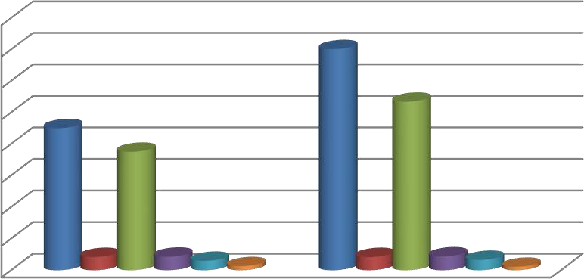

800

700

600

500

400

300

200

100

0

701

К-сть випускників 9 кл.

534

450

375

Отримали свідоцтво з

відзнакою

К-сть випускників 11 кл.

Отримали медаль, всього

42 43

30

13

42

44

33

11

Золоті медалі

2019-2020

2020-2021

З метою контролю за здобуттям учнями повної загальної середньої освіти та за працевлаштуванням випускників 9, 11 класів здійснюється аналіз. Щорічно, до 75% наших випускників 11-х класів вступають до закладів вищої освіти на державну форму навчання.

|  |  |  |  |  |  |  |  |
| --- | --- | --- | --- | --- | --- | --- | --- |
| Навчальний рік | Закінчило 11 клас | Продовжують навчання | з них навчаються : | | | | Працевлаштовано |
| ЗВО ІІІ-ІV  р.а. | ЗВО І-ІІ  р.а. | ЗПТО | інші |
| **2018-2019** | 358 | 349 | 275 | 33 | 39 | 2 | 6 |
| **2019-2020** | 375 | 361 | 299 | 20 | 38 | 4 | 6 |
| **2020-2021** | 534 | 477 | 322 | 73 | 81 | 1 | 12 |

# Працевлаштування випускників 9, 11 класів закладів загальної середньої освіти Вараської громади

600

500

534

477

400

300

358 349

275

375

361

299

322

200

100

33

39

6

20 38

6

73 ~~81~~

12

Закінчило 11 клас

Продовжують навчання

ЗВО ІІІ-ІV р.а. ЗВО І-ІІ р.а.

ЗПТО

Інші Працевлаштовані

0

2018-2019

2019-2020

2020-2021

**Зовнішнє незалежне оцінювання (ЗНО).**

У 2021 році в ЗНО з української мови і літератури брало участь 319 осіб, з української мови – 441 особа, історії України – 297 осіб, математики – 411 осіб, фізики – 104 особи, хімії – 20 осіб, біології – 124 особи, географії – 172 особи, англійської мови – 176 осіб.

# Робота з творчо обдарованими учнями та вихованцями.

Для удосконалення освітнього процесу з обдарованими дітьми, надання їм ґрунтовних, міцних знань, озброєння їх практичним розумінням основ наук у закладах освіти організовано роботу гуртків, семінарів, факультативів. Здобувачі освіти брали участь у різноманітних конкурсах, турнірах, змаганнях. Упродовж 2020/2021 навчального року в закладах та установах освіти громади **масові заходи** проводились у змішаному форматі з поєднанням дистанційного та очного форм роботи. Проведено понад 100 масових заходів дослідницько – експериментального, туристсько – краєзнавчого, науково – технічного, еколого

– натуралістичного, художньо – естетичного, спортивного та інших напрямків позашкільної освіти, заходи по формуванню лідерських якостей у дітей. Найважливішими інтелектуальними учнівськими змаганнями є олімпіади з навчальних предметів. Організовано участь у ІІ-ІV етапі олімпіади з програмування 2021 (ІІІ місце на ІV етапі), в обласному етапі олімпіади з

математики, який проводився Національним університетом водного господарства та природокористування (ІІ, ІІІ місця). Важливою ділянкою в роботі з обдарованими дітьми є участь школярів у конкурсі-захисті науково- дослідницьких робіт учнів-членів Рівненської Малої академії наук, всі етапи якого проходили в онлайн-режимі. На міський етап конкурсу (січень 2021) в цьому році було подано 33 роботи учнів 9-11 класів. Конкурс відбувався у дев’ятнадцяти секціях десяти відділень. У лютому 2021 року проходив ІІ (обласний) етап Конкурсу, у якому взяли участь 16 учнів Вараської міської територіальної громади. Переможцями ІІ етапу Конкурсу стали 2 учениці (Вараський ліцей №3, Старорафалівська гімназія ). Учні 3-6 класів брали участь у конкурсі дослідницько-експериментальних робіт з природознавства **«Юний дослідник»**. В обласному етапі конкурсу перемогу здобули 8 учнів. У фінальному етапі конкурсу переможцем стала учениця 6 класу Вараського ліцею

№1. Четверо учнів стали переможцями всіх етапів Всеукраїнського конкурсу науково-дослідницького проектування та винахідництва. Для учнів закладів освіти Вараської МТГ було організовано участь у Міжнародному математичному конкурсі «Кенгуру» (641 учасник), Всеукраїнської українознавчої гри «Соняшник», Міжнародному природничому інтерактивному конкурсі «Колосок», Міжнародному конкурсі з інформатики «Бебрас», І Міжнародній грі із зарубіжної літератури «Sunflower», VII Всеукраїнській грі з англійської мови «Грінвіч», Всеукраїнській грі з англійської мови «Пазл».

За підсумками 2020/2021 навчального року 24 **учні** закладів освіти Вараської міської територіальної громади стали переможцями в індивідуальній першості конкурсних змагань, у командній першості - 12 команд-переможців обласних та всеукраїнських етапів олімпіад, конкурсів, фестивалів, змагань, які були **відзначені грошовими винагородами** на загальну суму 52 510,00 грн. За сприяння міської влади кращим учням та вихованцям призначені грошові винагороди в таких номінаціях: «Інтелект року» - за підсумками участі в олімпіадах з базових дисциплін; «Дослідник року» - за підсумками участі в конкурсах науково-дослідницьких робіт; «Талант року» - за підсумками участі у творчих конкурсах; «Спортсмен року» - за підсумками участі в спортивних змаганнях та «Лідер учнівського самоврядування». У 5-ти номінаціях було відзначено 5 учнів та вихованців закладів освіти територіальної громади за старанність у навчанні, успішні виступи на олімпіадах, конкурсах, фестивалях, спортивних змаганнях, активну участь у громадському житті міста премією міського голови на загальну суму 3000,00 грн.

У листопаді-грудні 2021 року організовано проведення І-ІІ етапів Всеукраїнських учнівських олімпіад із навчальних предметів. У І етапі взяли участь 594 здобувачі освіти Вараської МТГ. У грудні 2021 року 236 здобувачів освіти закладів загальної середньої освіти Вараської міської територіальної громади взяли участь у ІІ етапі Всеукраїнських учнівських олімпіад із навчальних предметів. Відповідно до протоколів про проведення ІІ етапу Всеукраїнських олімпіад із навчальних предметів серед закладів загальної

середньої освіти Вараського району у 2021-2022 навчальному році 126 учнів (53,4%) закладів освіти Вараської міської територіальної громади стали переможцями (І місце – 28 учнів, ІІ місце – 42, ІІІ місце – 56).

**КОРЕКЦІЙНА ОСВІТА. Інклюзивне навчання.** З метою забезпечення права осіб з особливими освітніми потребами на здобуття освіти та забезпечення даної категорії системним кваліфікованим супроводом у Вараській міській територіальній громаді функціонує **Вараський інклюзивно-ресурсний центр** (далі - Вараський ІРЦ), який обслуговує дітей Вараської міської територіальної громади. З січня 2021 року підписані договори про співробітництво з Полицькою та Рафалівською ОТГ. За 2021рік фахівцями Вараського ІРЦ було проведено 402 комплексних психолого-педагогічних оцінки розвитку дітей з особливими освітніми потребами. Враховуючи потреби дітей та результати обстежень, дітям з особливими освітніми потребами проведені індивідуальні корекційно- розвиткові заняття. Фахівці центру беруть активну участь у командах супроводу дітей з особливими освітніми потребами у закладах освіти, де організоване інклюзивне навчання. Систематично здійснюється консультування та психологічна допомога батькам дітей з особливими освітніми потребами щодо розвитку їх дітей та підвищення обізнаності в організації їх навчання та виховання.

# Комплексні психолого-педагогічні оцінки розвитку осіб з ООП

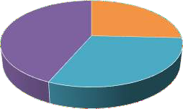

402

238

284

2019

2020

2021

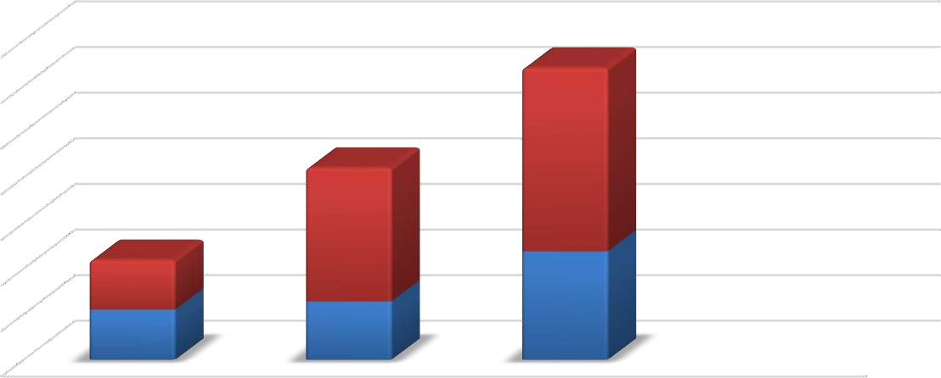

700

600

500

400

300

200

100

0

402

293

109

238

110

128

Порторні Первинні Всього обстежень

2020 р. 2021 р.

У закладах освіти громади створені належні умови для навчання дітей з

особливими освітніми потребами. З метою реалізації державної політики з питань забезпечення права дітей з особливими освітніми потребами для здобуття якісної освіти, інтеграції до загального освітнього простору, надання психолого-соціальної та педагогічної підтримки для адаптації серед однолітків та підготовки до самостійного життя у закладах дошкільної освіти №№ 2,5,7, 10 функціонують спеціальні групи. Зокрема у дошкільному навчальному закладі (яслах-садку) комбінованого типу №2 - 3 групи для дітей з порушення зору; в дошкільному навчальному закладі (яслах-садку) комбінованого типу № 5 - 2 групи для дітей з затримкою психічного розвитку, в дошкільному навчальному закладі (яслах-садку) комбінованого типу №7 - 1 група для дітей з затримкою психічного розвитку та 3 групи для дітей з мовленнєвими порушеннями; в закладі дошкільної освіти №10 - 3 групи для дітей з мовленнєвими порушеннями.

**Кількість спеціальних груп у закладах дошкільної освіти**

Для дітей з прушенням зору

Для дітей з мовленнєвими порушеннями

Для дітей з затримкою психічного розвитку

Доступність якісної освіти є вагомою складовою та передумовою забезпечення прав та рівних можливостей у житті кожної дитини. Саме інклюзія є ключовою передовою для забезпечення права на освіту для осіб з особливими

освітніми потребами. Спостерігається збільшення **інклюзивних груп та класів**

у закладах освіти Вараської міської територіальної громади.

# Мережа інклюзивних групу закладах дошкільної освіти Вараської міської територіальної громади

|  |  |  |  |
| --- | --- | --- | --- |
| **№** | **Заклад освіти** | **Кількість груп/ вихованців** | |
| 2020-2021 н.р. | 2021-2022 н.р. |
| **1.** | Заклад дошкільної освіти №1 | 1/2 | 2/3 |
| **2.** | Дошкільний навчальний заклад (ясла-  садок) комбінованого типу №2 | 1/2 | 2/4 |
| **3.** | Дошкільний навчальний  заклад (ясла-садок) №3 | 2/2 | 2/2 |
| **4.** | Дошкільний навчальний заклад (ясла-  садок) комбінованого типу №4 | 2/3 | 3/4 |
| **5.** | Дошкільний навчальний заклад (ясла-  садок) комбінованого типу №5 | - | - |
| **6.** | Дошкільний навчальний  заклад (ясла-садок)№ 6 | 1/1 | - |
| **7.** | Дошкільний навчальний заклад (ясла-  садок) комбінованого типу № 7 | 3/5 | 4/7 |
| **8.** | Навчально- виховний комплекс  «дошкільний навчальний заклад -  загальноосвітня школа І ступеня» №10 | 2/4 | 2/3 |
| **9.** | Дошкільний навчальний заклад (ясла-  садок) №11 | 1/2 | 3/6 |
| **10.** | Дошкільний навчальний заклад (ясла-  садок) №12 | 1/1 | 3/3 |
| **11.** | Більськовільський ліцей | **-** | 1/2 |
| **12.** | Заболотівський заклад дошкільної освіти | **-** | 1/1 |
| **13.** | Дошкільний навчальний заклад «Берізка»  с. Собіщиці | **-** | 1/1 |
|  | **Всього** | **14/22** | **24/36** |

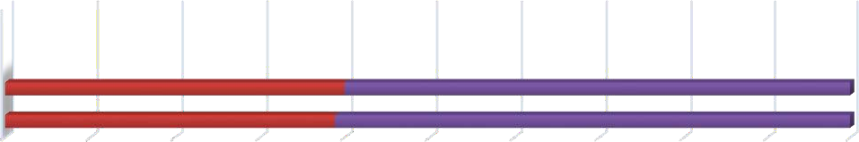

2021-2022 н.р. **24** 36

2020-2021 н.р. **14** 22

0% 10% 20% 30% 40% 50% 60% 70% 80% 90% 100%

К-сть груп К-сть осіб з ООП

**Мережа інклюзивних класів у закладах загальної середньої освіти Вараської міської територіальної громади**

|  |  |  |  |
| --- | --- | --- | --- |
| **№** | **Заклад освіти** | **Кількість класів/учнів** | |
| 2020-2021 н.р. | 2021-2022 н.р. |
| 1. | Вараський ліцей №1 | 9/13 | 7/10 |
| 2. | Вараський ліцей №2 | 6/11 | 10/13 |
| 3. | Вараський ліцей №3 | 3/3 | 5/5 |
| 4. | Вараський ліцей №4 | 12/18 | 14/20 |
| 5. | Вараський ліцей №5 | 9/13 | 7/11 |
| 6. | Заболотівська гімназія | 2/2 | 2/2 |
| 7. | Собіщицький ліцей | 1/1 | 1/1 |
| 8. | Більськовільський ліцей | 1/1 | 1/1 |
| 9. | Сопачівський ліцей | 3/3 | 5/5 |
| 10. | Мульчицький ліцей | 2/2 | 3/4 |
| 11. | Старорафалівська гімназія | - | 3/3 |
| 12. | Озерецька гімназія | - | 2/2 |
|  | **Всього** | **48/67** | **60/77** |

# Мережа інклюзивних класів у закладах загальної середньої освіти Вараської міської територіальної громади

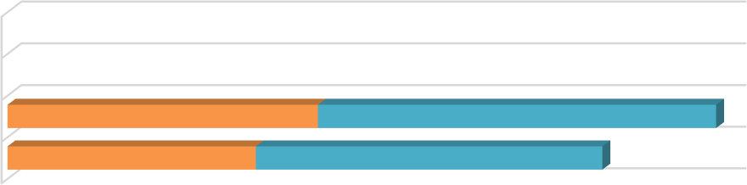

К-сть класів

К-сть осіб з ООП

2021 - 2022 Н. Р.

2020 - 2021 Н. Р.

**60**

**77**

**48**

**67**

Діти з особливими освітніми потребами мають право на якісну позашкільну освіту. Із вересня 2021 року функціонує 2 інклюзивних групи у ЦДЮТ. Це сприяє розвитку здібностей дітей з особливими освітніми потребами, а також їхніх обдарувань із урахуванням індивідуальних потреб та інтересів, зокрема у соціалізації, професійному визначенні та інтеграції в суспільство.

Вищезазначена статистика свідчить, що діти з особливими освітніми потребами отримали більше можливостей здобувати освіту у закладах освіти разом із своїми однолітками. Крім того у Вараському ліцеї №1, Вараському ліцеї

№ 2, Вараському ліцеї № 3 та Вараському ліцеї № 4 функціонують логопедичні пункти, у яких відповідну кваліфіковану допомогу вчителів-логопедів отримують учні початкових класів, які мають мовленнєві порушення.

**Проблемними залишаються питання** створення належних матеріально- технічних умов для навчання дітей з особливими освітніми потребами та створення ресурсних кімнат в усіх закладах освіти громади. Також необхідне розширення приміщення Вараського ІРЦ для створення кабінетів по напрямках роботи фахівців центру.

# Вараський центр професійного розвитку педагогічних працівників.

Основними завданнями центру є сприяння професійному розвитку педагогічних працівників, їх психологічна підтримка та консультування. Відповідно до завдань Вараський ЦПРПП упродовж року здійснював консультативний супровід діяльності педагогічних працівників закладів освіти громади: проведено семінари, вебінари, навчання, майстерки, круглі столи, зустрічі з відомими людьми. Зокрема розглянуто питання імплементації нового професійного стандарту за професією «Вчитель»», особливості впровадження нового Державного стандарту базової середньої освіти в Новій українській школі за всіма освітніми галузями, внутрішня та зовнішня система забезпечення якості освіти ЗЗСО, особливості оформлення веб-сайту закладу освіти згідно ст 30 Закону України «Про освіту».

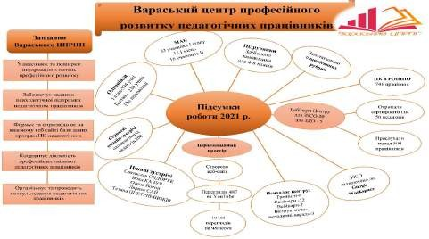

Проведено **20 вебінарів для педагогів ЗЗСО** і **5 для працівників ЗДО** та видано **144 сертифікати** про підвищення кваліфікації. На базі РОІППО завершили навчання **741 педагог**. Водночас частина педагогів була залучена до проходження курсової перепідготовки на онлайн-платформах **«Всеосвіта»** – спільнота активних освітян, відкритих онлайн-курсів **PROMETHEUS**, видавництва «**Генеза», СУТО, MCFR** - цифрового видавництва тощо. У грудні 2021 року стартувала серія вебінарів «Організація освітнього процесу з використання технологій дистанційного навчання» під керівництвом вчителів інформатики Вараських ліцеїв №1 та №5. Попередньо було вивчено запити закладів освіти щодо організації дистанційного навчання в закладах освіти, відповідно до яких і будувався зміст вебінарів. Перший захід пройшов у формі семінару і був націлений на реєстрацію закладу освіти в Google Workspace for Education. В результаті роботи всі ЗЗСО Вараської територіальної громади

зареєстровані на одній платформі Google Workspase for Education і мають чіткий план роботи під час дистанційного навчання.

Центр професійного розвитку успішно співпрацює з Вараським ІРЦ, Рівненським обласним інститутом післядипломної педагогічної освіти, Державною службою якості освіти в Рівненській області, Вараським відділенням Гончаренко-центр «Еducation and culture». Тренінговий Центр «Сертифіковані українські технології освіти», EdCentre OÜ (Естонія) та Перша в Україні онлайн- асоціація **СУТО** - Прогресивна Рада Освітян - **стала партнером Центру**, підписавши договір про співпрацю. Вараським центром професійного розвитку педагогічних працівників укладено угоду про співробітництво з Рафалівської територіальною громадою на суму 50 тис грн. Напрацьовані варіанти співпраці із закладами та установами освіти, що знаходяться на території Антонівської, Володимирецької та Полицької територіальних громад.

Психологом центру професійного розвитку педагогічних працівників проведено інструктивно-методичні наради для фахівців психологічної служби закладів освіти. У закладах освіти Вараської громади постійно здійснюється соціально-психологічний супровід учасників освітнього процесу.

Детальний звіт про роботу Вараського центру професійного розвитку педагогічних працівників розміщений на веб-сайті [www.varashcprpp.com.ua](http://www.varashcprpp.com.ua/).

**Забезпечення підручниками.** За даними інвентаризації фондів навчальної літератури, яку здійснили заклади загальної середньої освіти у системі «ДІСО»

«ІСУО» (Курс: Школа) забезпечення друкованими підручниками учнів 1-11 класів та вчителів закладів освіти Вараської міської ТГ у 2021 році становить 95.96%. Упродовж серпня-жовтня 2021 року надійшли нові підручники та посібники для учнів 4-х та 8-х класів. Замовлення закладів освіти Вараської міської підручників для учнів 4 класу за програмою НУШ було виконано на 100%. Для учнів та вчителів 8 класу надійшли усі замовлені нові підручники з української мови та літератури, всесвітньої історії та історії України, геометрії, хімії, фізики та інформатики; частково виконано замовлення підручників з англійської мови, алгебри, біології та географії. Питання покращення забезпечення учнів підручниками вирішується шляхом внутрішнього перерозподілу між ЗЗСО (обміну між закладами освіти залишками підручників та посібників), використання електронних підручників та їх друкованих версій, використання підручників попередніх років та придбання підручників за рахунок додаткового фінансування з місцевого бюджету: у 2021 році було придбано 333 підручники для 6-8 класів на загальну суму 59350 грн. Таким чином збільшився загальний показник забезпеченості учнів основними підручниками та посібниками.

# СОЦІАЛЬНИЙ ЗАХИСТ УЧАСНИКІВ ОСВІТНЬОГО ПРОЦЕСУ.

**Медичне обслуговування.** Медичне обслуговування дітей у закладах освіти громади здійснюється сестрами медичними. Значна увага приділяється питанням

вакцинації дітей, контролю за станом захворюваності дітей, проведенням профілактичних заходів щодо її зниження, організацією медичного обслуговування учнів. Постійно проводиться робота з батьками: ввідний санітарно-гігієнічний інструктаж, чиї діти вперше оформленні в заклади дошкільної освіти. Зроблені та обладнані куточки для проведення санітарно- просвітницької роботи, які доступні для дітей та батьків. Проводяться бесіди з батьками на теми гігієнічного виховання дітей, протиепідеміологічної тематики, формування здорового способу життя. Проводяться групові бесіди для батьків, діти яких знаходяться на диспансерному обліку з приводу хронічних захворювань.

**Організація харчування у закладах дошкільної та загальної середньої освіти громади**. Харчування учнів та вихованців у закладах загальної середньої та дошкільної освіти громади у 2021 році здійснювалось відповідно до «Міської програми харчування учнів закладів загальної середньої освіти Вараської міської територіальної громади на 2020-2022 роки», рішення виконавчого комітету Вараської міської ради від 21 грудня 2020 року №300

«Про організацію харчування учнів та вихованців закладів загальної середньої та дошкільної освіти територіальної громади Вараської міської ради на 2021 рік». Вартість харчування дітей у закладах загальної середньої освіти міста на одну дитину в день на 2021 рік становила: для дітей 1-4 класів до 22,16 грн.; для дітей пільгових категорій 5-11 класів - до 25,08 грн.; для дітей, які відвідують групу продовженого дня, класів інтенсивної педагогічної корекції - до 22,16 грн.

**Аналіз вартості харчування учнів та вихованців Вараської міської територіальної громади**

70

60

50

40

30

20

10

0

1-3 (1-4) роки

3-6 ( 4-6) років

1-4 класи

5-11(5-8) класи

9-11 класи

2019р.

31

46,35

16,29

19,14

2020р.

34,04

49,24

19,86

22,19

2021р.

50,25

60,8

22,16

25,08

**1-3 (1-4) роки 3-6 ( 4-6) років 1-4 класи 5-11(5-8) класи**

2022р.

50,25

60,8

26,11

30,73

31,29

**9-11 класи**

Забезпечено **безкоштовним харчуванням** в закладах загальної середньої освіти громади згідно з нормами, затвердженими постановою Кабінету Міністрів України від 22.01.2004 № 1591 «Про затвердження норм харчування у навчальних та оздоровчих закладах»: учнів 1-4 класів; учнів 5-11 класів із числа: дітей-сиріт; дітей-напівсиріт; дітей, позбавлених батьківського піклування; дітей із сімей, які отримують допомогу відповідно до Закону України «Про державну соціальну допомогу малозабезпеченим сім’ям»; дітей з інвалідністю; дітей з особливими освітніми потребами, які навчаються у спеціальних і інклюзивних класах закладів загальної середньої освіти; учнів з числа дітей, батьки яких є учасниками бойових дій; дітей учасників бойових дій АТО та ООС (операції об’єднаних сил); дітей із сімей військовослужбовців, померлих під час проходження військової служби; дітей із сімей переселенців, дітей віднесених до категорії осіб, які постраждали внаслідок Чорнобильської катастрофи та потребують довезення до закладів освіти міста Вараша. У Вараському ліцеї №2, №4, №5 організовано мультипрофільне харчування, яке дозволяє учням харчуватися досить різноманітно, формувати свідоме ставлення до правильних харчових звичок. У Вараському ліцеї №1 та Вараському ліцеї №3 розпочато самостійну організацію харчування для учнів. До штатного розпису закладів введено посади кухарів, підсобних робітників, комірника. У закладах загальної середньої освіти громади, які розташовані на території радіоактивного забруднення внаслідок Чорнобильської катастрофи безкоштовним гарячим харчуванням забезпечено 2313 учнів.

**У закладах дошкільної освіти** громади встановлено на 2021 рік вартість харчування на одну дитину в день у розмірі: для дітей до трьох років - до 50,25 грн.; для дітей з трьох до шести (семи) років - до 60,80 грн. Забезпечено **безкоштовним харчуванням** у закладах дошкільної освіти : дітей-сиріт; дітей- напівсиріт; дітей, позбавлених батьківського піклування; дітей із сімей, які отримують допомогу відповідно до Закону України «Про державну соціальну допомогу малозабезпеченим сім’ям»; дітей-інвалідів; дітей з особливими освітніми потребами, які навчаються у спеціальних і інклюзивних групах; учнів з числа дітей, батьки яких є учасниками бойових дій; дітей учасників бойових дій АТО та ООС, дітей із сімей переселенців; дітей із сімей військовослужбовців, померлих під час проходження військової служби. Встановлено батьківську плату за харчування дітей в закладах дошкільної освіти та дітей дошкільного віку в дошкільному підрозділі Більськовільського ліцею в розмірі 60% від вартості харчування на день, а також зменшено розмір плати за харчування дітей у закладах дошкільної освіти міста на **50% для батьків**, у сім’ях яких троє і більше дітей. Для вихованців з непереносимістю лактози та глютену у закладах дошкільної освіти № 3, №5, №7 та НВК №10 організовано спеціальне дієтичне харчування. У кожному закладі дошкільної освіти створено робочі групи по забезпеченню контролю за дотриманням вимог системи НАССР. **Проблемними питаннями** залишається заміна застарілого та енергозатратного обладнання харчоблоків майже в усіх закладах освіти.

**Соціальні виплати.** Управлінням освіти за 2021 рік здійснено виплату одноразової допомоги 11 особам, з числа дітей-сиріт і дітей, позбавлених батьківського піклування, після досягнення 18-річного віку. Постійно здійснюється соціальний супровід окремих категорій дітей. Також законним представникам 27 учнів, з числа дітей-сиріт та дітей, позбавлених батьківського піклування виплачено грошову компенсація за придбання шкільної та спортивної форми на 2021-2022 навчальний рік.

**Перевезення учасників освітнього процесу.** У Вараській міській територіальній громаді здійснюється організоване перевезення учасників освітнього процесу до місць навчання.

# Перевезення учасників освітнього процесу шкільними автобусами та перевізниками у 2021-2022 навчальному році

|  |  |  |  |  |  |
| --- | --- | --- | --- | --- | --- |
| Назва закладу освіти | К-сть  шкільних автобусів | Договір | Населені пункти | Кількість  учнів (вихованців | У який заклад  перевозяться учні (вихованці) |
| Вараський  ліцей №1 | 1 | - | с.Заболоття | **19** | Вараський ліцей №1,  №2, №3 |
| Вараський ліцей №4 | 1 | **-** | с.Бабка,  с.Ст. Рафалівка | **31** | Вараський ліцей  №1,№2,№3,№4,№5 |
| Вараський ліцей №5 | 1 |  | с.Бабка,  с.Ст. Рафалівка |  | Заклади освіти , на  олімпіади, конкурси, турніри, змагання |
| Більськовільс | 1 |  | вул. Залядинська | 70 | Більськовільський |
| ький ліцей |  |  | с. Кругле 1 | 55 | ліцей |
|  |  |  | с. Кругле 2 | 50 |  |
|  |  | + | с. Березино | 12 |  |
|  |  |  | с. Рудка | 15 |  |
|  |  |  | **Всього учнів** | **202** |  |
| Мульчицький | **2** | + | **с.Уріччя** | **22** | Мульчицький ліцей |
| ліцей |  |  | с.Кримне | 42 |  |
|  |  |  | с.Журавлине | 77 |  |
|  |  |  | с.Ямно, | 8 |  |
|  |  |  | с.Захоромці | 11 |  |
|  |  |  | **Всього учнів** | **160** |  |
| Сопачівський | 1 |  | с.Щоків | 74 | Сопачівський ліцей |
| ліцей |  |  | с.Діброва | 61 |  |
|  |  |  | м.Вараш | 5 |  |
|  |  |  | с.Бабка. | 5 |  |
|  |  | + | Великорігзька | 30 |  |
|  |  |  | вул. Шевченка | 26 |  |
|  |  |  | **Всього учнів** | **201** |  |
| Озерецька | **1** | - | с.Городок | 39 | Озерецька гімназія |
| гімназія |  |  | с.Дуб’є | 3 |  |
|  |  |  | с.Глинище | 15 |  |
|  |  |  | **Всього учнів** | **57** |  |

|  |  |  |  |  |  |
| --- | --- | --- | --- | --- | --- |
| Старорафалів ська гімназія | **-** | + | с. Бабка всього учнів | 41 | Старорафалівська гімназія |
| Рудківський  ЗЗСО |  | + | с. Мощаниця | 24 | Рудківський ЗЗСО |
| **Всього** | **8** |  | **17 населених пунктів** | **735 учнів, із них: 192-**  **перевізник** | **10 закладів** |

Всього у 2021-2022 навчальному році організовано перевезення 735 учнів закладів освіти Вараської міської територіальної громади, із них 192 - по договору. За рахунок співфінансування з міського бюджету ( капітальні трансферти органам державного управління інших рівнів) у жовтні 2021 року придбано два сучасних шкільних автобуси для перевезення учасників освітнього процесу до Сопачівського ліцею та закладів освіти міста Вараша. Існує потреба у придбанні шкільного автобуса у Більськовільському ліцеї та Мульчицькому ліцеї (у зв’язку із зношеністю старого шкільного автобуса).

# ОХОРОНА ПРАЦІ ТА БЕЗПЕКА ЖИТТЄДІЯЛЬНОСТІ УЧАСНИКІВ

**ОСВІТНЬОГО ПРОЦЕСУ.** Питання охорони праці, безпеки життєдіяльності, створення належних санітарно-гігієнічних умов та профілактика травматизму є одним із найважливіших у роботі управління освіти та закладів освіти. В управлінні освіти та підпорядкованих закладах освіти упродовж 2021 року систематично проводилась робота щодо створення здорових та безпечних умов при організації освітнього процесу, профілактично-роз’яснювальна робота щодо попередження нещасних випадків, розробляються та здійснюються заходи з питань пожежної безпеки, поліпшення стану безпеки, гігієни праці та виробничого середовища у закладах та установах освіти громади, безпеки дорожнього руху та профілактики травматизму виробничого та невиробничого характеру.

На нарадах з керівниками закладів та установ освіти Вараської міської територіальної громади розглядались питання забезпечення протипожежного захисту:

* про проведення інструктажів з учасниками освітнього процесу щодо безпеки життєдіяльності під час літніх канікул, про дотримання правил пожежної безпеки, електробезпеки, безпеки дорожнього руху, охорони здоров’я, норм виробничої санітарії, а також правил поведінки в громадських місцях, на залізничному транспорті, правилах поводження на водоймах ;
* про виконання приписів Вараського міського сектору Головного управління Державної служби України з надзвичайних ситуацій про усунення порушень вимог законодавства у сфері техногенної та пожежної безпеки ;
* про посилення протипожежного захисту приміщень навчальних закладів;
* про основні вимоги щодо забезпечення пожежної та техногенної безпеки закладів освіти під час підготовки та проведення Новорічних та Різдвяних свят, заходи безпеки та правила поведінки дітей під час зимових канікул .

Проведено функціональне навчання згідно з Планом комплектування навчально-методичного центру ЦЗ та БЖД Рівненської області для 19 осіб керівного складу та фахівців закладів освіти Вараської міської територіальної громади, діяльність яких пов’язана з організацією і здійсненням заходів з питань цивільного захисту.

У підпорядкованих закладах освіти :

* проведено навчальні тренування з учасниками освітнього процесу за участю представників ДПРЧ-12 та ДПРЗ-6 Вараського міського сектору ГУ ДСНС України в Рівненській області;
* організовано екскурсії в ДПРЧ-12, ДПРЗ-6 Вараського міського сектору ГУ ДСНС України в Рівненській області для проведення навчання учнів та вихованців правилам обережного поводження з вогнем та діям на випадок пожежі;
* проведена роз’яснювальна робота з працівниками, учнями, батьками щодо недопущення спалювання сухої рослинності і побутового сміття та попередження надзвичайних ситуацій;
* проведена виховна робота, спрямована на запобігання пожежам від дитячих пустощів з вогнем;
* розміщена інформація щодо основних заходів з питань попередження пожеж, загибелі і травмування людей на них;
* організована робота з пропаганди здорового способу життя, навчання працівників та учасників освітнього процесу правилам пожежної безпеки, та правильного поводження в побуті, формування відповідального ставлення громадян до особистої безпеки та безпеки оточуючих у сфері, не пов’язаній з виробництвом;
* здійснено аналіз стану і причин травматизму невиробничого характеру;
* проведено профілактичні бесіди для педагогічного, технічного персоналу на тему «Запобігання побутового травматизму в житлових та підсобних приміщеннях, присадибних ділянках та місцях відпочинку».
* проведена профілактична робота серед учнів щодо запобігання дитячого дорожньо-транспортного травматизму, безпеки поведінки на залізничному транспорті та водних об’єктах, при використанні піротехнічних виробів, а також для формування у громадян прагнення до здорового та безпечного способу життя, негативного ставлення до вживання алкоголю та наркотиків, попередження самогубств, забезпечення належного виховання дітей;
* проведені бесіди з батьками на теми безпечної поведінки дітей вдома, на вулиці;
* оновлюється інформація на сайтах закладів освіти у розділі «Безпека життєдіяльності».

На виконання заходів з пожежної, техногенної безпеки та цивільного захисту упродовж 2021 року у закладах освіти використано 822,4 тис. грн. (в закладі ЗДО

№1 встановлено автоматичну систему пожежної сигналізації та оповіщення людей про пожежу). На виконання плану заходів з поліпшення стану безпеки, гігієни праці та виробничого середовища за цей же період – 286,4 тис.грн.

**ФІНАНСОВО-ГОСПОДАРСЬКА ДІЯЛЬНІСТЬ.** Фінансування закладів та установ освіти Вараської міської територіальної громади здійснюється за рахунок коштів загального та спеціального фонду державного та місцевого бюджету. Фінансування освітньої галузі у 2021 році здійснювалося на належному рівні. Значна частина бюджетних коштів спрямована на виплату заробітної плати працівникам, оплату комунальних послуг та енергоносіїв, організації харчування дітей. Захищені статті витрат були пріоритетними і своєчасно та в повному обсязі виплачувались. Показник по виплаті заробітної плати, надбавок (в тому числі надбавки за престижність праці педагогічних працівників 30%), індексації, матеріальної допомоги на оздоровлення, щорічної грошової винагороди педагогічним працівникам є чи не найкращим по області. Профінансовано всі необхідні витрати на відрядження працівників, проведення різноманітних конкурсів, турнірів, змагань. Виділені кошти на проведення поточних та капітальних ремонтів , закупівлю обладнання, поповнення матеріально-технічної бази закладів освіти .

Відповідно до затверджених кошторисів по установах та закладах освіти кошти були розподілені наступним чином:

# Використання коштів у 2020-2021 роках по загальному фонду, грн.

|  |  |  |  |
| --- | --- | --- | --- |
| **КЕКВ** | **ПОКАЗНИКИ** | **2020 рік** | **2021 рік** |
| 2111+  2120 | Заробітна плата та нарахування на  оплату праці | 213 488 389,00 | 334 038 503,00 |
| 2210 | Предмети, матеріали, обладнання та  інвентар | 7 373 107,00 | 6 861 491,00 |
| 2220 | Медикаменти та перев’язувальні  матеріали | 429 342,00 | 436 967,00 |
| 2230 | Продукти харчування | 8 186 816,00 | 13 374 791,00 |
| 2240 | Оплата послуг (крім комунальних) | 10 677 999,00 | 11 832 542,00 |
| 2250 | Видатки на відрядження | 174 210,00 | 151 954,00 |
| 2270 | Оплата комунальних послуг | 4 815 799,00 | 10 519 359,00 |
| 2730 | Інші виплати населенню | 134 067,00 | 197 225,00 |
| 2282 | Окремі заходи по реалізації  державних(регіональних) програм, не віднесені до заходів розвитку | 101 345,00 | 158 795,00 |
| 2620 | Поточні трансферти | 0,00 | 270 540,00 |
| **Всього** |  | **245 381 074,00** | **377 842 167,00** |

**Питома вага в загальній сумі виділених коштів по загальному фонду на 2021 рік належить видаткам по захищених статтях:**

|  |  |  |
| --- | --- | --- |
| 2100 Оплата праці | - | 88,4 %, |
| 2230 Продукти харчування | - | 3,5 %, |
| 2270 Оплата комунальних послуг та енергоносіїв | - | 2,8 % , |
| Інші видатки | - | 5,3 %. |

Оплата праці

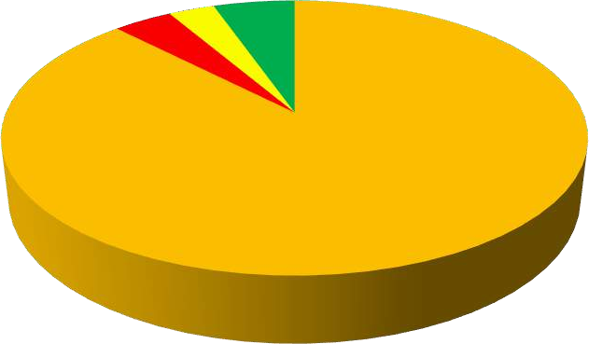

3,5

2,8

5,3

88,4

Продукти харчування Комунальні послуги Інші видатки

# Використання коштів загального фонду по кодах програмної класифікації:

|  |  |  |  |
| --- | --- | --- | --- |
| **КПКВК** | **Назва коду** | **2020 рік** | **2021 рік** |
| 0610160 | Апарат управління | 3 269 179,00 | 3 551 157,00 |
| 0611010 | Заклади дошкільної освіти | 83 204 950,00 | 108 170 507,00 |
| 0611021 | Надання загальної середньої освіти | 141 756 011,00 | 97 531 482,00 |
| 0611031 | Надання загальної середньої освіти | 0 | 144 270 953,00 |
| 0611141 | Забезпечення діяльності інших закладів  у сфері освіти (ЦБ+ГЦГО) | - | 8 067 260,00 |
| 0611142 | Інші програми та заходи у сфері освіти | 0 | 133 217,00 |
| 0611070 | Спеціальні заклади | 330 242,00 | - |
| 0611090 | БДЮТ (ЦДЮТ) | 4 595 854,00 | 5 516 467,00 |
| 0611150 | Методична робота | 1 720 917,00 | 0 |
| 0611151 | Забезпечення діяльності інклюзивно-  ресурсних центрів | 0 | 388 945,00 |
| 0611152 | Забезпечення діяльності інклюзивно- ресурсних центрів за рахунок освітньої  субвенції | 0 | 1 535 086,00 |
| 0611061 | Надання загальної середньої освіти | 0 | 404 256,00 |
| 0611160 | Забезпечення діяльність центрів  професійного розвитку | 0 | 2 237 612,00 |
| 0611161 | Централізована бухгалтерія, ГЦГО | 6 179 189,00 | - |
| 0611162 | Інші програми | 10 860,00 | - |
| 0615031 | ДЮСШ | 2 599 541,00 | 3 259 112,00 |
| 0611170 | Інклюзивно-ресурсний центр | 1 464 431,00 | - |

|  |  |  |  |
| --- | --- | --- | --- |
| 0611181 | Співфінансування НУШ | 0 | 336 113,00 |
| 0611182 | Виконання заходів спрямованих на  забезпечення НУШ | 0 | 994 740,00 |
| 0611200 | Підтримка особам з особливими  освітніми потребами | 0 | 715 536,00 |
| 0611210 | Підтримка особам з особливими  освітніми потребами | 0 | 459 184,00 |
| 0619770 | Інші субвенції з місцевого бюджету | 0 | 270 540,00 |
| 0618110 | Заходи із запобігання та ліквідації  надзвичайних ситуацій | 249 900,00 | - |
| **Всього** | | **245 381 074,00** | **377 842 167,00** |

**Використання коштів у 2020- 2021 роках по спеціальному фонду (бюджет розвитку), грн.**

|  |  |  |  |
| --- | --- | --- | --- |
| **КЕКВ** | **Показники** | **2020 рік** | **2021 рік** |
| 3110 | Придбання обладнання і предметів  довгострокового користування | 5 827 440,00 | 5 831 186,00 |
| 3122 | Капітальне будівництво (придбання)  інших об’єктів | 0 | 0 |
| 3132 | Капітальний ремонт інших об’єктів | 8 481 582,00 | 5 291 053,00 |
| 3142 | Реконструкція та реставрація інших  об’єктів | 0 | 495 537,00 |
| 3220 | Капітальні трансферти органам  державного управління інших рівнів | 1 566 000,00 | 2 300 000,00 |
| **Всього:** | | **15 875 022,00** | **13 917 777,00** |

# Витрати по загальному фонду на одну дитину

|  |  |  |  |
| --- | --- | --- | --- |
| **КПКВК** | **Показники** | **2020 рік** | **2021 рік** |
| 0611010 | Заклади дошкільної освіти | 43 954,00 | 55 245,00 |
| 0611021,  0611031 | Надання загальної середньої освіти | 24 525,00 | 29 952,00 |
| 0615031 | ДЮСШ | 7 221,00 | 10121,00 |
| 0611070 | ЦДЮТ | 4 028,00 | 5356,00 |

**Витрати по загальному фонду на одну дитину**

60000

50000

Заклади дошкільної освіти

40000

30000

20000

Надання загальної середньої освіти

ДЮСШ

10000

БДЮТ

0

2020 рік

2021 рік

**Витрати по загальному та спеціальному фонду по закладах освіти на одну дитину у 2021 році**

|  |  |  |
| --- | --- | --- |
| **КПКВК** | **Показники** | **2021 рік** |
| 0611010 | **Заклади дошкільної освіти** |  |
|  | Заклад дошкільної освіти №1 | 55 748,00 |
|  | Заклад дошкільної освіти №2 | 71 751,00 |
|  | Заклад дошкільної освіти №3 | 67 132,00 |
|  | Заклад дошкільної освіти №4 | 59 401,00 |
|  | Заклад дошкільної освіти №5 | 70 721,00 |
|  | Заклад дошкільної освіти №6 | 42 326,00 |
|  | Заклад дошкільної освіти №7 | 84 507,00 |
|  | Заклад дошкільної освіти №8 | 43 877,00 |
|  | Заклад дошкільної освіти №11 | 57 767,00 |
|  | Заклад дошкільної освіти №12 | 50 485,00 |
|  | Заклад дошкільної освіти с.Заболоття | 63 858,00 |
|  | Заклад дошкільної освіти с.Стара Рафалівка | 71 942,00 |
|  | Заклад дошкільної освіти с.Собіщиці | 47 380,00 |
| 0611021,  0611031 | **Заклади загальної середньої освіти** |  |
|  | Вараський ліцей № 1 | 25 027,00 |
|  | Вараський ліцей № 2 | 33 550,00 |
|  | Вараський ліцей № 3 | 23 670,00 |
|  | Вараський ліцей № 4 | 27 598,00 |
|  | Вараський ліцей № 5 | 29 908,00 |
|  | Вараський гімназія | 39 000,00 |
|  | Заболотівська гімназія | 32 324,00 |
|  | Собіщицький ліцей | 26 940,00 |
|  | Більськовільський ліцей | 27 642,00 |
|  | Сопачівський ліцей | 28 354,00 |
|  | Мульчицький ліцей | 22 415,00 |

|  |  |  |
| --- | --- | --- |
|  | Старорафалівська гімназія | 51 828,00 |
|  | Озерецька гімназія | 34 581,00 |
|  | Навчально- виховний комплекс №10 | 53 363,00 |
|  | Рудківський ЗЗСО | 37 168,00 |
| 0615031 | **ДЮСШ** | 10 329,00 |
| 0611070  (0611090) | **ЦДЮТ** | 5 404,00 |

Упродовж 2021 року проведено роботу щодо утримання в належному стані будівель та приміщень закладів освіти, зміцнення та збереження навчальної, матеріально-технічної бази, дотримання санітарно-гігієнічних вимог, правил і норм охорони праці , техніки безпеки. Проводилась системна робота по підготовці закладів освіти до нового навчального року, роботи в осінньо-зимовий період, здійснено придбання необхідного обладнання, інвентарю. Всього упродовж 2021 року проведено 37 відкритих торгів, 75 спрощених закупівель, 20 переговорних процедур, укладено 648 прямих договорів.

У **закладах дошкільної освіти** виконані косметичні та поточні ремонти приміщень. У **закладі дошкільної освіти №1** проведено ремонтні роботи у туалетних кімнатах двох груп (облицьовано керамічною плиткою стіни та підлогу, встановлено перегородки, частково пошпакльовано та пофарбовано стіни). Загальна вартість робіт склала 97000,00 грн.

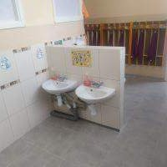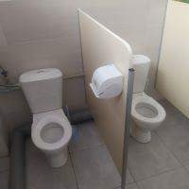

Частково замінено теплопровід у місцях аварійного прориву.

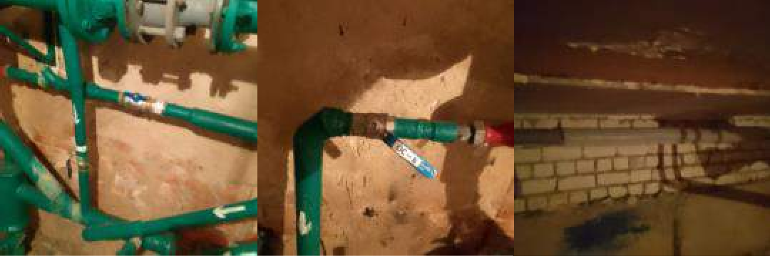

Обладнано ресурсну кімнату (встановлено перегородку)

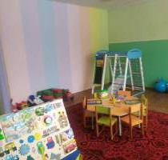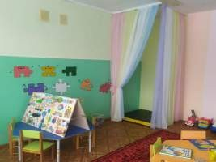

**У закладі дошкільної освіти №2** було проведено ремонт центрального входу.

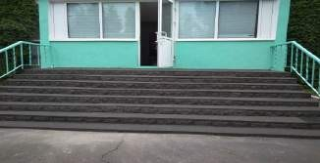

Проведено ремонт системи опалення в підвальному приміщенні та інших санітарно-технічних споруд на суму 97000,00 грн.

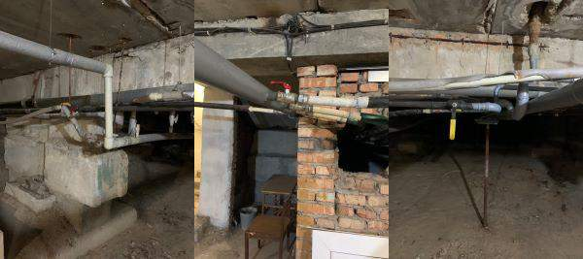

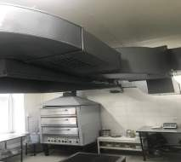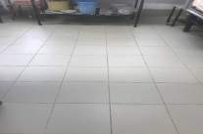**У закладі дошкільної освіти №3** проведено поточний ремонт харчоблока (гарячий цех). Замінено кахельну плитку стін і підлоги. Пофарбовано стелю і витяжку. Ремонтні роботи виконано на загальну суму 270000,00 грн.

**У закладі дошкільної освіти №4** проведено поточний ремонт музичної зали на суму 140 000,00 грн.

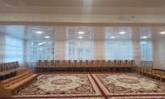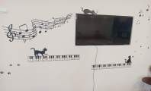

**У закладі дошкільної освіти №5** зроблено ремонт (заміна) сантехнічних систем та поточний ремонт приміщень гігієнічної та туалетної кімнати групи

№5. Загальна вартість робіт та матеріалів становить 135 000,00 гривень.

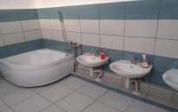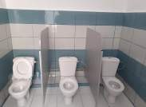

**У закладі дошкільної освіти №6** проведено поточний ремонт на загальну вартість 180 000,00 грн. Відремонтовано східцеві клітки (східцеві марші).

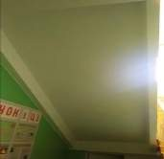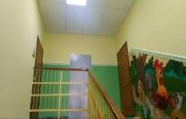

Виконано перекриття тіньового навісу ігрового майданчика групи №6

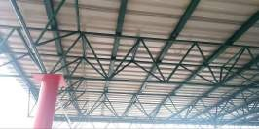

Проведено шпаклювання та фарбування стін.



Замінено плитку на підлозі

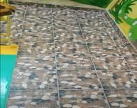

Змонтовано стелю армстронг

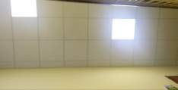

Проведено часткову заміну каналізаційних труб з групи №3 у підвальну частину закладу.

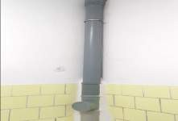

Проведено заміну батарей опалення на коридорі та групи №13.

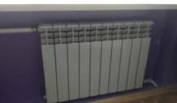

**У закладі дошкільної освіти №7** проведено заміну коробів в коридорі, де проходять труби та їх масляне фарбування .

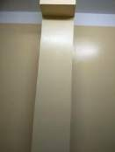

Ремонт частини коридору (другий вхід).Фарбування стін та сходових маршів.

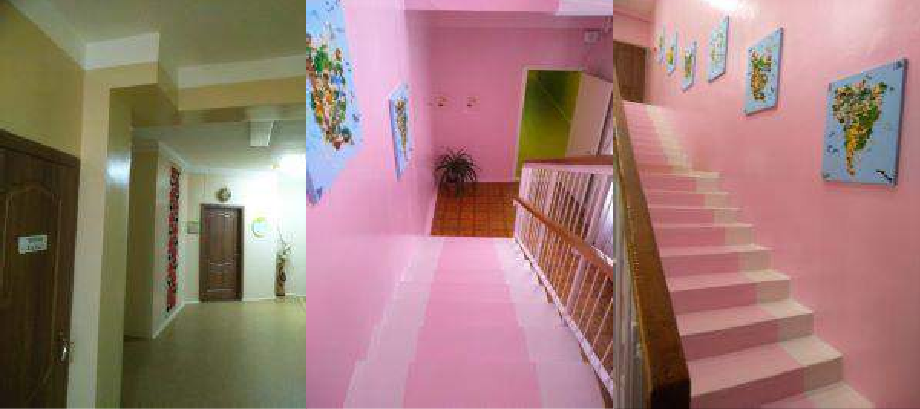

Ремонт ресурсної кімнати: заміна лінолеуму, заміна шпалер, водоемульсійне фарбування стелі та плінтусів.

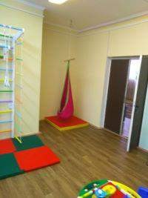

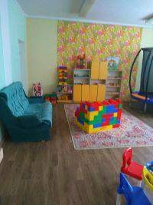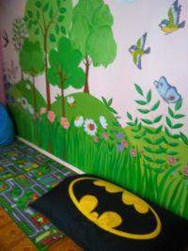

Сантехнічні ремонтні роботи в буфетній ресурсної кімнати: часткова заміна металічних труб на пластикові, заміна змішувачів в кількості двох штук.

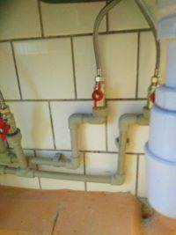 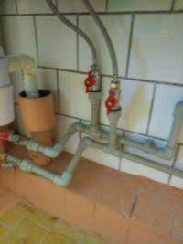

Проведена побілка стелі та стін, пофарбовані плінтуси.

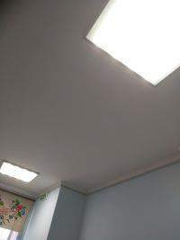

Ремонт кімнати народознавства: заміна лінолеуму, фарбування стелі та стін, заміна світильників, вимикачів та розеток. Кімната образотворчого мистецтва: пофарбовані стіни.

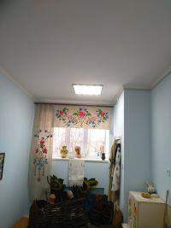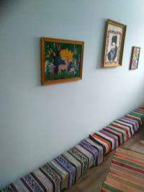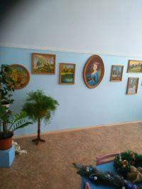

Загальна вартість робіт склала 151000,00 грн.

**У закладі дошкільної освіти №8** проведено поточний ремонт харчоблоку (замінено керамічну плитку на стінах та підлозі, пошпакльовано стіни та стелю, проведено заміну трьох вхідних дверей, встановлено нові електричні світильники), а також придбано нове електрообладнання для харчоблоку: електросковорода та шафа жарова електрична. Загальна вартість склала 190 000,00 грн.

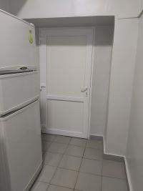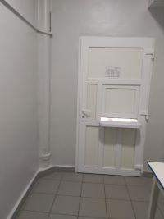

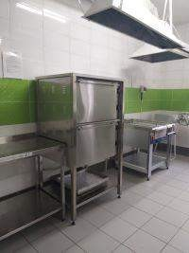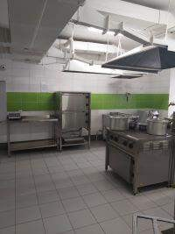

**У закладі дошкільної освіти №11** проведено ремонт ізолятора (шпаклювання і фарбування стелі, стін, улаштування підлоги з лінолеуму) та встановлено двері в кількості – 6 штук в групах №№ 7,8,9 на суму 123 000,00 грн.

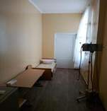 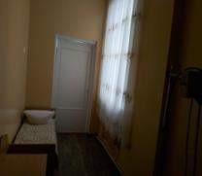 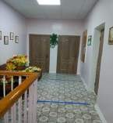

**У закладі дошкільної освіти №12** відремонтовано систему водопостачання в групах №№ 3, 9, 10, а саме: замінено водопровідні труби холодного та гарячого водопостачання, каналізаційні труби, дитячі унітази, умивальники, змішувачі на суму - 162 886,00 грн.

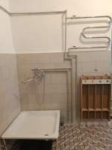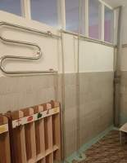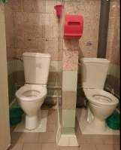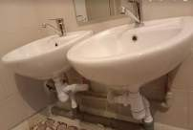

Замінено на харчоблоці закладу вхідні дерев’яні двері на металопластикові на суму 25 988,00 грн.

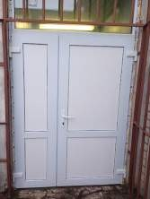

Окрім того, проведено часткову заміну меблів (дитячі стільці та столи, шафи, комп’ютерні столи тощо), закуплено спортивний інвентар, кухонну техніку, придбано будівельні та інші господарські матеріали.

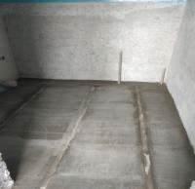

**У закладі дошкільної освіти с.Заболоття** було частково замінено старі труби на металопластикові, частково замінена каналізаційна труба, збито стару облицювальну плитку на стінах і підлозі, залита стяжка, пошпакльовано стелю і пофарбовано, укладено нову плитку на стінах і підлозі, замінено світильник та батарею для обігріву. Встановлено три перегородки (кабінки). Були виконані роботи по ремонту санітарно-технічних систем. Заміна частково труб тепловій мережі та крана що перекриває подачу тепла, часткова заміна труби, що підведена до пожежного гідранта в приміщенні, та заміна термодатчика теплової мережі. Загальна вартість склала 70000,00 грн.

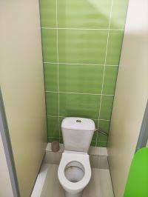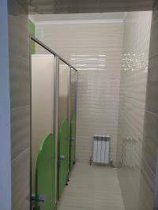

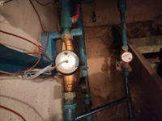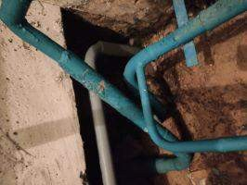

**Придбано** малі архітектурні форми (МАФ) у заклад дошкільної освіти №1, заклад дошкільної освіти №5, заклад дошкільної освіти №12, заклад дошкільної освіти с. Заболоття на загальну суму **663 777,72 грн**. Предмети довгострокового використання, а саме: машина протирочно-різальна з насадками ( ЗДО №2) на суму **32000,00 грн**; електрокип'ятильник промисловий ( ЗДО №5) на суму **15000,00 грн**; центрифуга промислова ( ЗДО №6) на суму **40200,00 грн**;

електром'ясорубка промислова ( ЗДО №6) на суму **14500,00 грн.** та інші товарно- матеріальні цінності.

# Виготовлено проєктно-кошторисну документацію (ПКД):

-«Капітальний ремонт покриття (заміна покрівельного килима) дошкільного навчального закладу (ясла-садок) комбінованого типу №2 Вараської міської ради Рівненської області за адресою: Рівненська область, м. Вараш, м-кр. Будівельників, 42» на суму **49996,00 грн**;

* «Автоматизована система пожежної сигналізації та оповіщення людей про пожежу в ДНЗ №11, м-н Вараш, 33 м. Вараш, Рівненської області (капітальний ремонт)» на суму **39461,00 грн**;
* «Автоматизована система пожежної сигналізації та оповіщення людей про пожежу в ДНЗ №7, вул. Енергетиків, 33 м. Вараш, Рівненської області (капітальний ремонт)» на суму **37057,00 грн**.

**Встановлено** автоматизовану систему пожежної сигналізації та оповіщення людей про пожежу в ЗДО №7, вартість робіт становить **268999,00 грн**.

**Встановлено** автоматизовану систему пожежної сигналізації та оповіщення людей про пожежу в ЗДО №11(капітальний ремонт) на суму **357640,80грн.**

Проведено капітальний ремонт (влаштування пандуса та ремонт приміщень басейну) закладу дошкільної освіти №4 на суму **1 217 996,40 грн**.

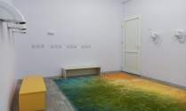 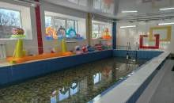

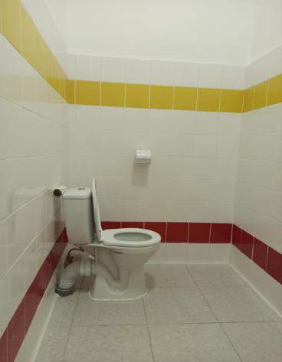

**ЗАГАЛЬНА СЕРЕДНЯ ОСВІТА.У закладах загальної середньої освіти** поповнилася матеріально-технічна база класів, кабінетів, придбано одномісні парти та стільці для початкової школи НУШ, техніка і обладнання (комп'ютери, інтерактивні дошки, проектори, ноутбуки, принтери тощо), будівельні та інші

господарські товари, канцелярські товари, спортивний інвентар та інші витратні матеріали. В усіх закладах проведено поточні ремонтні роботи приміщень.

Зокрема у **Вараському ліцеї №1** було відремонтовано санвузли. Загальна вартість робіт склала 562 000,00 грн.

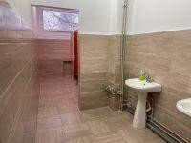

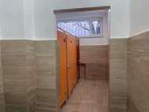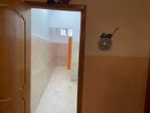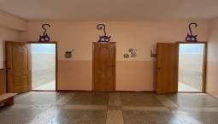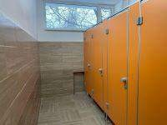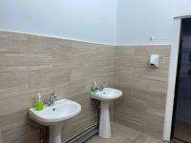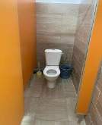

Проведено заміну умивальників

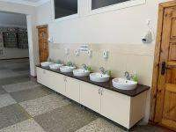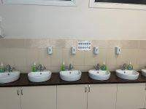

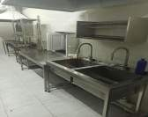**У Вараському ліцеї №2** здійснено поточний ремонт мийки у шкільній їдальні. Під час ремонту замінено плитку на стінах та підлозі, встановлено нові мийки із заміною сантехніки.

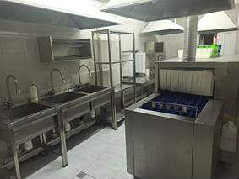

Проведено поточний ремонт кабінету інформатики. Зокрема було пошпаклювано стіни, натягнуто навісну стелю, замінено лінолеум, електропроводку та лампи освітлення тощо. Це створило належні та безпечні умови для навчання дітей та їх комфортного перебування під час уроків інформатики.

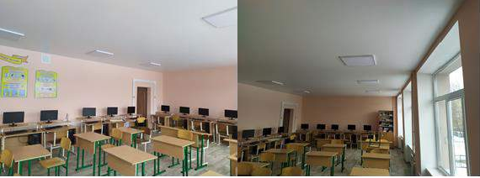

Також було проведено ремонт шкільного музею. Загальна вартість робіт склала 407 250,00 грн.

**У Вараському ліцеї №3** зроблено поточний ремонт шкільної бібліотеки (шпаклювання та фарбування стін та стелі, заміна умивальника, дверей, заміна

освітлення) та кабінету хореографії (шпаклювання стін та стелі. фарбування, заміна освітлення, чищення та фарбування паркету). Виконано робіт на загальну суму 184 948,21 грн. Також виконані поточні ремонтні роботи санітарно- технічних систем на суму 32 000,00 грн.

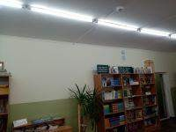

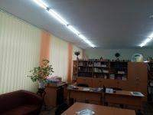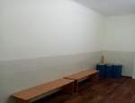

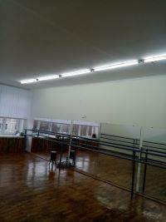

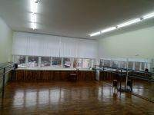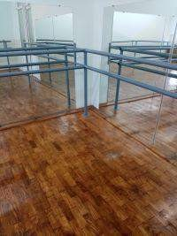

**У Вараському ліцеї №4** відремонтовано туалет для хлопчиків. Проведено шпаклювання стін, покладено плитку, встановлено нове сантехнічне обладнання (умивальники, унітази, змішувачі), замінено сантехнічні труби, встановлені кабінки. Орієнтовна вартість робіт склала 140 000,00 грн.

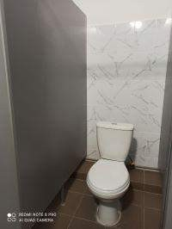

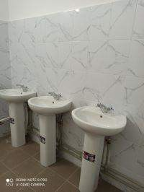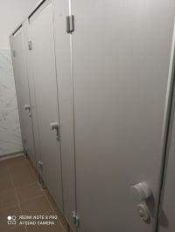

Здійснено капітальний ремонт спортзалів Вараського ліцею №4 на суму

# 2529356,00 грн.

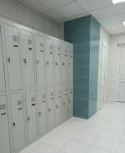 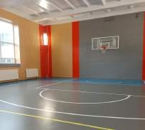

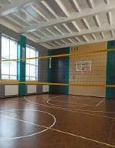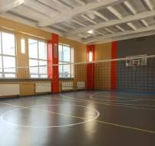

**У Вараський гімназії** було замінено кахельну плитку по коридорах, у туалетах на підлозі та стінах, замінено лінолеум і пошпакльований коридор на другому поверсі. Встановленні двері у комплекті (7 штук), також були встановлені 2 фонтанчики для пиття води. На загальну суму 170 000,00 грн.

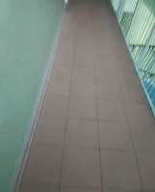

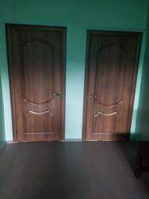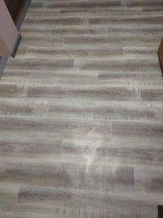

**У Заболоттівській гімназії б**уло використано на поточний ремонт 6095 грн. Було пофарбовано підлогу у всіх класних кімнатах та інших приміщеннях, частково пофарбовані стіни на коридорах, пофарбовані стіни водоемульсією в окремих класних кімнатах, а також на коридорах (після встановлення пластикових вікон).

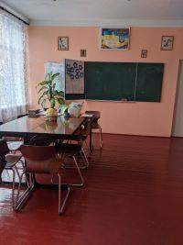

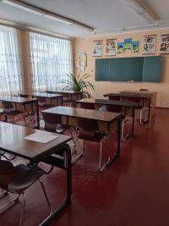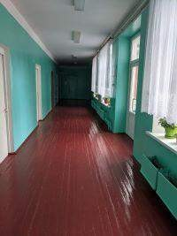

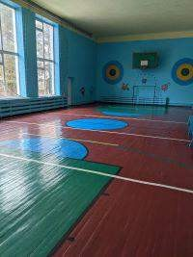

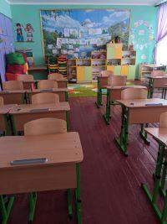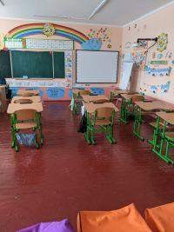

**У Собіщицькому ліцеї** було проведено ремонт санвузлів (замінено двері в туалетах, труби водопостачання, змивні бачки, обладнані кабінки).Встановлено витяжки(2 шт). Побілено. Вартість робіт склала 99000,00 грн. А також було замінено вхідні двері (2 шт). Вартість робіт склала 50000,00 грн.

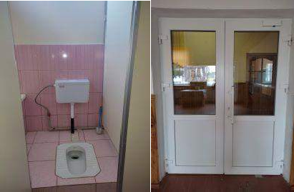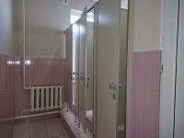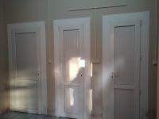

**У Старорафалівській гімназії було проведено** ремонт центрального входу у приміщення гімназії (замінено вхідні двостулкові двері на металопластикові, замінено вікна на парадному вході на металопластикові), ремонт тамбура (розібрано дерев’яну панель з дерев’яними вікнами та встановлено металопластикові вікна). Переобладнано лаборантську під кабінет сестри медичної (вирізано у цегляній стіні вхід з коридора в кабінет, поставлено двері). Загальна вартість робіт склала 70000,00 грн.

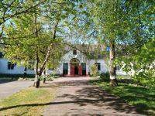

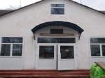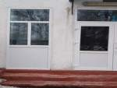

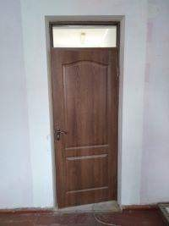

**У Сопачівському ліцеї** було замінено вхідні вітражі, двері, встановлено умивальники в їдальні, покладено кахельну плитку. Також було зроблено натяжну стелю в класній кімнаті, замінено вікна в коридорі. Загальна вартість робіт склала 120000,00 грн.

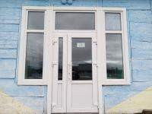

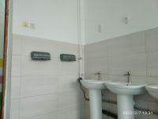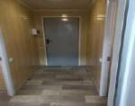

Встановлено модульну споруду (туалет) вартістю 277800,00 грн

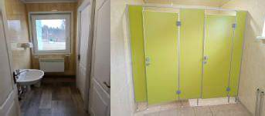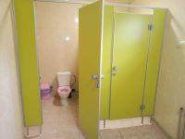

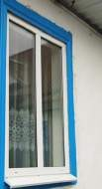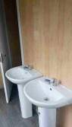**У Рудківському закладі загальної середньої освіти** замінено троє вікон та двоє дверей на суму - 70000,00 грн. Облаштовано внутрішній туалет для учнів 5- 9 класів, поточний ремонт, заміна вікна та обладнання на харчоблоці - 100000 грн.

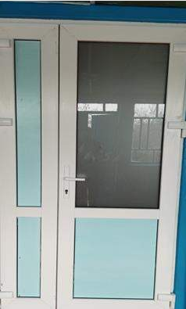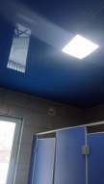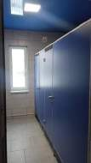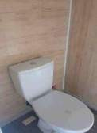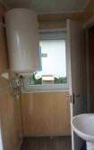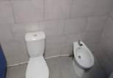

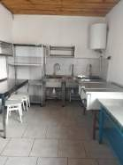 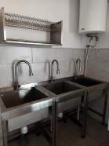 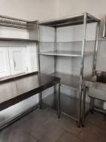

**У Мульчицькому ліцеї** було проведено ремонт шнека у кочегарці та ремонт теплотраси (заварено тріщину у теплотрасі) вартістю 50000,00 грн. Заміна санвузлів на 49000,00 грн. Встановлено нові електрорушники, замінено раковини, замінено врізні замки із серцевинами та ручками, Замінено змішувачі із сифонами та одстойниками.

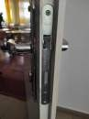

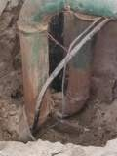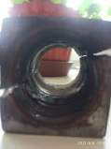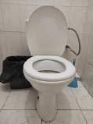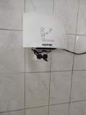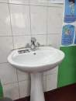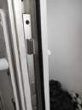

# Придбано:

* модульні споруди (туалети) у Сопачівський ліцей та Рудківський заклад загальної середньої освіти на суми **277 800,00 грн та 114 000,00 грн** відповідно;
* твердопаливні котли у Сопачівський та Собіщецький ліцеї на суми **90 000,00**

**грн та 175000,00 грн** відповідно;

* спортивні снаряди (воркаути) у Собіщецький ліцей, Старорафалівську гімназію, Рудківський заклад загальної середньої освіти, Сопачівський ліцей, Заболоттівську гімназію та Мульчицький ліцей на загальну суму **238 998,00** грн. За кошти, передбачені по програмі «Виконання інвестиційних проєктів в рамках здійснення заходів щодо соціально-економічного розвитку окремих територій» було придбано:інтерактивний комплекс (інтерактивна дошка, проектор, ноутбук) на суму 85095,00 грн; інтерактивну панель на суму 130000,00 грн; принтер на суму 7238,00 грн.

# Виготовлено проєктно-кошторисну документацію (ПКД):

* «Капітальний ремонт їдальні в ЗНЗ №1 м. Вараш з заміною сантехнічного, вентиляційного та промислового обладнання» - коригування на суму **42397,00 грн**;
* «Реконструкція Вараського ліцею №1. Коригування» (заміна покрівлі одноповерхової частини, добудова сходової клітки, благоустрій, влаштування пандусу, заміна тамбуру входу, зовнішнє опорядження блоку №3) на суму **91 800,00 грн**;
* «Реконструкція Старорафалівської гімназії Вараської міської ради в с. Стара Рафалівка на вул. Центральна,13 Вараської міської територіальної громади (влаштування санвузла і тамбура)» на суму **49 950,00 грн**;
* «Капітальний ремонт покрівлі Вараського ліцею №3 по мікрорайону Перемоги, 8 в м. Вараш, Рівненської області» на суму **43795,24 грн**.

Здійснено капітальний ремонт будівлі (заміна вікон та зовнішніх дверей) Заболоттівської гімназії на суму **697 999,00 грн**. Проводиться капітальний ремонт спортивної зали Вараського ліцею №2. На завершальному етапі проходить коригування ПКД харчоблоку Вараського ліцею №3.

Проводиться «Реконструкція Старорафалівської гімназії Вараської міської ради в с. Стара Рафалівка на вул. Центральна,13 Вараської міської територіальної громади (влаштування санвузла і тамбура)» на суму **1612024,00 грн.**

На впровадження «Нова українська школа» у 2021 році використано за рахунок державної субвенції, передбаченої постановою КМУ від 12.02.2020

№105 (зі змінами), 759,027 тис. грн та за рахунок співфінансування з міського бюджету – 1168,887 тис. грн, що разом становить 1927,914 тис. грн. Дані кошти було використано на закупівлю:

-засобів навчання та обладнання (крім комп’ютерного) для учнів початкових класів в сумі 452,336 тис. грн,

-сучасних меблів для початкових класів нової української школи – 767,816 тис. грн.,

-комп’ютерного обладнання для початкових класів – 443,395 тис. грн.

**У закладах позашкільної освіти** поповнено матеріальну базу (спортінвентар, меблі, господарський інвентар, будівельні матеріали) та закуплено будівельні матеріали для ремонту приміщень. Виконані косметичні та поточні ремонти у ЦДЮТ та ДЮСШ. Проведено поточний ремонт в орендованому приміщенні будинку культури с.Заболоття для вихованців ДЮСШ, а також придбано спортивний інвентар на суму 66 666,00 грн.

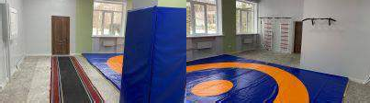

**24%**

У приміщенні **Вараського інклюзивно-ресурсного центру** закуплено необхідні матеріали, спортивний інвентар, меблі, шведську стінку, комп'ютер, принтер, ноутбук, тощо.

# Основні завдання освітньої галузі Вараської міської територіальної громади на 2022 рік:

* оптимізація мережі закладів дошкільної, загальної середньої освіти Вараської

міської територіальної громади, створення належних умов їх функціонування та розвитку;

* приведення у відповідність до вимог законодавства про освіту установчих документів підпорядкованих закладів та установ освіти;
* впровадження реформи «Нова українська школа» на рівні базової середньої освіти;
* забезпечення наступності й послідовності між дошкільною та загальною середньою ланками освіти;
* організаційні заходи щодо створення профільних ліцеїв;
* організаційні заходи щодо початку будівництва закладу дошкільної освіти у с. Більська Воля; закладу загальної середгьої освіти с.Сопачів
* зменшення двозмінності навчання в окремих закладах загальної середньої освіти;
* розширення спектру послуг закладів позашкільної освіти в сільській місцевості (відкриття філій спортивних груп, гуртків з використанням бази закладів освіти);
* розширення співпраці із сусідніми громадами;
* удосконалення та розширення діяльності Вараського центру професійного розвитку педагогічних працівників;
* удосконалення змісту освітнього процесу, впровадження нових освітніх технологій; запровадження STEM технологій в освітній процес;
* розширення спектру послуг Вараського інклюзивно - ресурсного центру для закладів освіти громади та надання послуг для закладів освіти сусідніх громад;
* впровадження роботи інклюзивних груп для дітей з особливими освітніми потребами у закладах позашкільної освіти;
* надання якісних освітніх послуг дітям з особливими освітніми потребами; використання або створення ресурсних кімнат у закладах освіти для роботи з дітьми з особливими освітніми потребами;
* зміна підходів до організації харчування дітей в закладах загальної середньої освіти;
* проведення організаційних заходів щодо переведення на самостійний бухгалтерський облік закладів загальної середньої освіти ;
* оновлення матеріально-технічної бази закладів освіти шляхом придбання нового обладнання, техніки, меблів, матеріалів, малих архітектурних форм, необхідного інвентарю тощо.

Начальник управління Олена КОРЕНЬ

Горайчук А.І 31144

Шевчук В.В. 31144